Rancang Bangun Progressive Web App Penilaian Kinerja PPSU Kelurahan Cipinang

Tugas Akhir
diajukan untuk memenuhi salah satu syarat memperoleh gelar sarjana
pada Program Studi Rekayasa Perangkat Lunak
Direktorat Kampus Purwokerto
Universitas Telkom

20104057
Gregorius Damar Prakoso Pulunggono



Program Studi Sarjana Rekayasa Perangkat Lunak
Direktorat Kampus Purwokerto
Universitas Telkom
Purwokerto
2026

LEMBAR PENGESAHAN

<JUDUL TA DALAM BAHASA INDONESIA>
<JUDUL TA DALAM BAHASA INGGRIS>

<NIM Mahasiswa>
<Nama Lengkap Mahasiswa>

Tugas akhir ini telah diterima dan disahkan untuk memenuhi sebagai syarat memperoleh gelar pada Program Studi Sarjana <Nama Prodi>
Direktorat Kampus Purwokerto
Universitas Telkom

Purwokerto, <Tanggal/Bulan/Tahun>
Menyetujui
Pembimbing I,  <Nama Lengkap dan Gelar>  NIP: <NIP> |  |  | Pembimbing II,  <Nama Lengkap dan Gelar>  NIP: < NIP >
Penguji I,  <Nama Lengkap dan Gelar>  NIP: < NIP > |  |  | Penguji II,  <Nama Lengkap dan Gelar>  NIP: < NIP >
Ketua Program Studi
Sarjana <Nama Prodi>,

<Nama Lengkap dan Gelar>
NIP: < NIP >

LEMBAR ORISINALITAS

Dengan ini saya, <Nama Lengkap Mahasiswa>, menyatakan sesungguhnya bahwa Tugas Akhir saya dengan judul <Judul TA> beserta dengan seluruh isinya merupakan hasil karya saya sendiri, dengan tidak melakukan penjiplakan yang tidak sesuai dengan etika keilmuan yang berlaku dengan masyarakat keilmuan, serta produk dari tugas akhir ini bukan merupakan hasil dari Generative AI. Saya siap menanggung risiko/sanksi yang diberikan jika di kemudian hari ditemukan pelanggaran terhadap etika keilmuan dalam Laporan Tugas Akhir, atau jika ada klaim dari pihak lain terhadap keaslian karya.
Purwokerto, <Tanggal/bulan/tahun>
Yang menyatakan

Materai 10.000

<Nama Lengkap Mahasiswa>
NIM: <NIM>

ABSTRAK

Abstrak ditulis dengan format font Time New Roman size 11 spasi 1 dalam bahasa Indonesia. Isinya merupakan uraian singkat tetapi lengkap mengenai permasalahan, tujuan, metode penelitian, hasil, dan kesimpulan. Tujuan penelitian disarikan dari tujuan penelitian pada pendahuluan, metode penelitian disarikan dari proses penelitian, dan hasil penelitian ditarik dari kesimpulan dengan nilai hasil secara kualitatif dan kuantitatif. Abstrak atau abstract terdiri atas satu alinea dan satu spasi maksimal 200 kata. Tidak boleh ada sitasi pada abstrak. Pada abstrak tidak menggunakan penamaan, simbol atau istilah yang teknis, misalnya minsup untuk menyatakan nilai support minimal.
Kata Kunci: merupakan kata-kata kunci yang menjelaskan isi tulisan, biasanya dapat diambil dari judul dan abstrak. Maksimal enam buah dan ditulis dengan huruf kecil. Contoh: abstrak, bahasa Indonesia, kualitatif, kuantitatif

ABSTRACT

The abstract should state briefly the general aspects of the subject and the main conclusions. The length of abstract should bo no more than 200 words and should be typed be with 11 pts. Lorem ipsum dolor sit amet, consectetur adipiscing elit, sed do euismod tempor incididunt ut labore et dolore magna aliqua. Ut enim ad minim veniam, quis nostrud exercitation ullamco laboris nisi ut aliquip ex ea commodo consequat. Duis aute irure dolor in reprehenderit in voluptate velit esse cillum dolore eu fugiat nulla pariatur. Excepteur sint occaecat cupidatat non proident, sunt in culpa qui officia deserunt mollit anim id est laborum.
Keywords: keyword should be chosen that they best describe the contents of the paper and should be typed in lower-case, except abbreviation. Keyword should be no more than 6 words.

KATA PENGANTAR

Kata pengantar laporan tugas akhir ini berisi ucapan syukur, penjelasan singkat tentang tujuan dan latar belakang penulisan, serta ucapan terima kasih kepada pihak-pihak yang telah membantu proses penyusunan tugas akhir.
- Ucapan syukur kepada Tuhan Yang Maha Esa.
- Ucapan terimakasih kepada Rektor Universitas Telkom.
- Ucapan terimakasih kepada Direktur Universitas Telkom Direktorat Kampus Purwokerto.
- Ucapan terimakasih kepada Ketua Program Studi.
- Ucapan terimakasih kepada Dosen Pembimbing.
- Ucapan terima kasih kepada individu maupun lembaga yang memberikan bantuan, bimbingan dan dukungan yang relevan.

Purwokerto, Tanggal Bulan Tahun

(TTD)
Penulis

DAFTAR ISI
LEMBAR PENGESAHAN ii
LEMBAR ORISINALITAS iii
ABSTRAK iv
ABSTRACT v
KATA PENGANTAR vi
DAFTAR ISI vii
DAFTAR GAMBAR ix
DAFTAR TABEL x
DAFTAR LAMPIRAN xi
BAB I PENDAHULUAN 1
1.1. Latar Belakang 1
1.2. Rumusan Masalah 2
1.3. Tujuan Penelitian 2
1.4. Manfaat Penelitian 3
1.5. Batasan Masalah 3
1.6. Hipotesis Penelitian (Opsional) 3
1.7. Jadwal Penelitian 4
BAB II LANDASAN TEORI 5
2.1. Tinjaun Pustaka 5
2.2. Landasan Teori 6
2.2.1. Sub Topik 6
2.2.2. Sub Topik 6
2.2.3. Dst 6
BAB III METODE PENELITIAN 7
3.1. Subjek dan Objek Penelitian 7
3.2. Alat dan Bahan Penelitian 7
3.2.1. Alat Penelitian 7
3.2.2. Bahan Penelitian 7
3.2.3. Diagram Alir Penelitian 8
BAB IV HASIL DAN PEMBAHASAN 9
4.1. Hasil 9
4.2. Pembahasan 9
4.3. Implikasi Tugas Akhir (Khusus untuk Prodi S1 Sistem Informasi) 9
BAB V KESIMPULAN DAN SARAN 10
5.1. Kesimpulan 10
5.2. Saran 10
DAFTAR PUSTAKA 11
ATURAN PENULISAN LAPORAN TUGAS AKHIR 12

DAFTAR GAMBAR

Gambar 1. 1 Logo Universitas Telkom dengan tulisan di bawah. 13
Gambar 1. 2 Contoh Penulisan footnote. 18
Gambar 1. 3 Contoh penggunaan Ibid di dalam footnote. 19
Gambar 1. 4 Contoh penggunaan Op. Cit pada Footnote 20

DAFTAR TABEL

Tabel 1. 1 Contoh Jadwal Pelaksanaan Tugas Akhir 4
Tabel 2. 1 Ringkasan Penelitian Terdahulu 6

DAFTAR LAMPIRAN

PENDAHULUAN

Latar Belakang
Provinsi DKI Jakarta merupakan salah satu dari provinsi di Indonesia yang memiliki jumlah kepadatan penduduk tinggi yang memliki luas daerah sebesar 660,98 km²[1]. Provinsi DKI Jakarta terus berupaya meningkatkan kualitas layanan publik dan pemeliharaan lingkungan perkotaan yang terintegrasi hingga ke tingkat wilayah terkecil. Salah satu elemen kunci dalam strategi tersebut adalah keberadaan petugas Penanganan Prasarana dan Sarana Umum (PPSU), yang memegang peranan vital dalam menjaga kebersihan, keindahan, dan ketertiban sarana publik dalam lingkup kelurahan. Landasan operasional, standar kinerja, serta mekanisme pengupahan petugas ini diatur secara spesifik melalui regulasi terbaru, yakni Keputusan Gubernur DKI Jakarta Nomor 267 Tahun 2025. Keputusan ini menjadi pedoman utama dalam tata kelola tugas dan tanggung jawab petugas di seluruh wilayah administratif. Satuan PPSU menjadi garda terdepan yang dituntut untuk bekerja secara responsif dan bertanggung jawab dalam menangani dinamika permasalahan infrastruktur harian di tingkat kelurahan sesuai dengan standar yang ditetapkan dalam regulasi tersebut[2].
Kelurahan Cipinang merupakan salah satu kelurahan di provinsi DKI Jakarta yang berada di dalam wilayah administrasi kecamatan Pulo Gadung. Kelurahan Cipinang terdiri dari 183 RT & 18 RW, memiliki luas wilayah sebesar 153,94 Ha dengan jumlah penduduk sebanyak 45.896 jiwa[3]. Dalam menjaga kebersihan wilayah, kelurahan Cipinang memanfaatkan satuan PPSU yang dikelola oleh sebuah satuan bernama Pekerja Jasa Perorangan Lainnya atau biasa disebut sebagai PJLP. Setelah terbentuknya PPSU pengelolaan kebersihan dapat memberikan pelayanan yang lebih baik serta lebih terorganisir dengan adanya pembagian wilayah yang ditentukan oleh pihak kelurahan[4]. Penulis melakukan wawancara dari salah satu tenaga kerja PJLP yang bernama ibu Dila, beliau menyampaikan bahwa satuan PJLP Kelurahan Cipinang sudah beberapa kali melakukan pembahasan terkait rencana otomatisasi pelaporan kinerja petugas PPSU karena proses yang berjalan saat ini masih dilakukan secara manual. Namun karena keterbatasan sumber daya manusia dan waktu, perkembangannya terhambat sampai dengan saat ini. Beliau juga mendeskripsikan prosedur pelaporan kinerja petugas lapangan yang mengandalkan smart phone sebagai sarana utama untuk pengambilan bukti pengerjaan tugas berupa foto yang nantinya dikirim melalui grup Whatsapp.
Beberapa kendala yang pernah dialami berdasarkan pengalaman yang ibu Dila sampaikan yaitu pembagian tugas serta laporan pengerjaan yang masih mengandalkan grup WhatsApp sebagai media komunikasi utama. Kondisi ini memunculkan kesenjangan dalam hal pengelolaan dan keamanan data, seperti riwayat laporan rentan hilang atau tertimbun oleh pesan lain, atau memori penyimpanan pengguna penuh sehingga Whatsapp tidak bisa memuat pesan sama sekali yang menyulitkan proses penelusuran kembali data laporan dari petugas lapangan. Ketiadaan sistem rekapitulasi otomatis memaksa operator untuk memindahkan data laporan dari grup Whatsapp secara manual. Proses manual ini tidak hanya memakan waktu tetapi juga sangat rentan terhadap human error yang apabila terjadi dapat mengakibatkan inkonsistensi data penilaian kinerja sehingga petugas lapangan akan mengalami kesulitan dalam mengajukan perbandingan. Selain masalah penyimpanan data, terdapat celah keamanan pada validitas pelaporan itu sendiri. Sistem yang berjalan saat ini belum mendukung pelaporan secara real-time, yang membuka peluang bagi petugas lapangan untuk memanipulasi data waktu dan lokasi. Hal ini menyebabkan ketidakcocokan antara kondisi faktual di lapangan dengan penugasan yang telah ditentukan oleh Kepala Seksi, serta berpotensi menimbulkan bias terhadap rekap penilaian kerja. Untuk mengatasi kesenjangan ini, diperlukan sebuah sistem yang mampu mengambil titik lokasi dan waktu secara otomatis (geotagging dan timestamp) saat laporan dibuat. Dengan demikian, manipulasi data dapat dicegah dan integritas laporan kinerja dapat dipertanggungjawabkan sepenuhnya. Permasalahan operasional juga diperburuk oleh belum adanya sistem yang terintegrasi untuk merekap data cuti petugas. Ketiadaan transparansi data menyebabkan ketidakefisienan administratif; petugas sering kali tidak mengetahui sisa kuota cuti mereka secara pasti, yang berpotensi menimbulkan penolakan pengajuan cuti secara mendadak atau tumpang tindih jadwal karena ketidaktahuan akan jatah yang tersedia. Sehingga dibutuhkan sebuah fitur yang memungkinkan petugas melihat riwayat dan sisa jatah cuti secara mandiri sebelum mengajukan permohonan, sehingga proses administrasi kepegawaian menjadi lebih terukur dan transparan.
Progressive Web App (PWA) merupakan sebuah teknologi yang dapat terbilang baru; yang dirancang dan dikembangkan oleh Google agar pengelaman sebuah website dapat mendekati aplikasi native yang bisa diakses oleh pengguna mobile dengan mengakses fitur yang tersedia pada sebuah smart phone seperti izin kamera atau pun push notifications. Fitur utama pada PWA adalah Service Worker, yang berupa kumpulan kode Javascript yang bertanggung jawab untuk menangani data caching. Dengan demikian, aplikasi dapat menampilkan konten yang telah disimpan pada cache meskipun perangkat yang digunakan tidak memiliki akses internet. PWA umum digunakan pada pengembangan aplikasi yang memiliki alokasi dana yang terbatas, mengutamakan kecepatan dalam pengembangan serta jangkauan antar platform yang luas. Sebuah aplikasi PWA yang dirancang dengan prinsip offline first memungkinkan pengguna dengan perangkat mobile untuk merasakan aplikasi web bekerja selayaknya aplikasi native dengan maupun tanpa koneksi internet[5], [6].
Dalam proses pengembangan suatu sistem berupa perangkat lunak, metode pengembangan menjadi faktor utama yang menentukan keberhasilan pengembangan sistem[7]. Terdapat berbagai macam metode pengembangan perangkat lunak, RAD (Rapid Application Development) merupakan salah satu model pengembangan perangkat lunak yang menekankan pada siklus perkembangan dengan durasi yang relatif singkat[8], sehingga membuat metode ini cocok digunakan untuk proyek dengan kesulitan kecil sampai dengan menengah[9]. Melalui pendekatan ataupun tahapan yang ada pada metode RAD pengembang dapat mendesain dan menerapkan perubahan dengan cepat berdasarkan perubahan dalam kebutuhan pengguna[10]. Penelitian terdahulu membuktikan bahwa implementasi dalam pengembangan perangkat lunak dapat mengoptimalkan waktu pengembangan secara signifikan karena adanya keterlibatan intensif calon pengguna dalam proses desain dan pengembangan berulang sehingga tiap perubahan pada kebutuhan pengguna dapat segera diperbaiki sehingga akan menciptakan perangkat lunak yang memiliki nilai pengujian cukup tinggi[11], [12], [13], [14].
Berdasarkan pemaparan masalah diatas maka dari itu dibutuhkan suatu sistem penilaian kinerja yang dapat mengatasi permasalahan perekapan data laporan otomatis yang terintegrasi untuk menjaga konsistensi data tanpa mengorbankan pengalaman pengguna terutama bagi petugas lapangan. Metode yang digunakan dalam pengembangan website adalah metode Rapid Application Development (RAD) dan proses pengujian akan dilakukan menggunakan Black Box Testing Black Box dimana pengujian dilakukan dengan cara mengamati hasil input dan output dari perangkat lunak yang akan diuji tanpa mengamati kode dari perangkat lunak tersebut[15]. Dengan adanya sistem penilaian kinerja berbasis website diharapkan dapat menyelesaikan masalah yang telah dipaparkan dengan beberapa solusi seperti perekapan data laporan melalui sistem berbasis website, penerapan mekanisme geotagging dan timetagging secara otomatis. Hasil dari sistem ini akan berupa sebuah aplikasi berbasis website yang dapat di-install dan diakses melalui smartphone selayaknya aplikasi pada umumnya.

Rumusan Masalah
Berdasarkan latar belakang di atas maka dapat dirumuskan beberapa masalah penelitian sebagai berikut:
- Pembagian tugas dan laporan hasil pengerjaan dilakukan melalui grup Whatsapp, yang mempersulit pengelolaan hasil laporan dan proses rekapitulasi manual yang memakan waktu serta rentan terhadap human error.
- Pelaporan pengerjaan belum dilakukan secara real-time sehingga petugas lapangan dapat memanipulasi waktu dan lokasi pelaporan yang menyebabkan ketidaksesuaian dengan kondisi faktual di lapangan serta menimbulkan bias dalam penilaian kinerja petugas lapangan.
- Mekanisme perekapan riwayat data cuti petugas lapangan dan pengajuan cuti yang masih dilakukan secara manual rentan terjadi human error serta menyebabkan petugas tidak dapat mengetahui secara pasti jatah cuti yang tersedia

Tujuan Penelitian
Adapun tujuan dari penilitian ini adalah sebagai berikut:
- Membuat sebuah Progressive Web App untuk merekap data laporan pengerjaan petugas lapangan secara otomatis.
- Menerapkan fitur geotagging dan timestamp dalam proses input laporan untuk mencegah manipulasi data dan menjaga keaslian data laporan kinerja yang dapat dipertanggungjawabkan sepenuhnya.
- Membuat sistem perekapan data cuti dan pengajuan cuti yang akan mempersingkat proses pengajuan cuti serta memastikan transparansi data cuti yang dapat dilihat oleh semua pihak yang terlibat.

Manfaat Penelitian
Berdasarkan tujuan yang telah dipaparkan di atas, hasil dari penelitian ini diharapkan memiliki manfaat sebagai berikut:
- Transparansi data laporan harian petugas lapangan meminimalisir kekeliruan data serta mempermudah petugas lapangan untuk meninjau kinerja secara mandiri berdasarkan data laporan harian yang terekap dengan baik di dalam sebuah sistem.
- Mengurangi proses penginputan data laporan harian yang masih dilakukan secara manual oleh operator.
- Membantu Kepala Seksi untuk mempersingkat proses penilaian kinerja petugas lapangan.

Batasan Masalah
Berikut merupakan batasan masalah dalam penelitian ini:
- Hasil dari penelitian ini berupa sebuah website yang menerapkan mekanisme Progressive Web App yang hanya bisa diakses dan di-install melalui browser, bukan aplikasi native Android.
- Kebutuhan sistem penilaian kinerja dirancang berdasarkan prosedur yang saat ini digunakan oleh Kelurahan Cipinang.
- Metode perancangan yang digunakan adalah RAD yang akan dilanjutkan dengan pengujian menggunakan metode Blackbox Testing.

Jadwal Penelitian
Berisi jadwal pelaksanaan pengerjaan tugas akhir. Perlu ditetapkan beberapa milestones untuk menentukan pencapaian pekerjaan. Jadwal pelaksanaan akan menjadi acuan dalam mengevaluasi tahap-tahap pekerjaan seperti yang tertuang dalam milestones yang sudah ditetapkan. Tabel jadwal pelaksanaan hanya dituliskan ketika Penulisan Proposal, ketika sudah penulisan Tugas Akhir tabel ini dihapus.

Tabel 1.1 Jadwal Pelaksanaan Tugas Akhir
No | Deskripsi Tahapan | Bulan 1 | Bulan 2 | Bulan 3 | Bulan 4 | Bulan 5 | Bulan 6
1 | Identifikasi masalah
2 | Studi Literatur
3 | Menentukan Persyaratan Proyek
4 | Prototipe
5 | Konstruksi Cepat & Pengumpulan Feedback
6 | Finalisasi Produk/Implementasi

LANDASAN TEORI

Tinjaun Pustaka
Tinjauan pustaka ini menyajikan ringkasan penelitian terdahulu yang relevan dengan pengembangan sistem informasi berbasis web, penerapan metode Rapid Application Development (RAD), dan digitalisasi proses organisasi. Setiap penelitian diuraikan berdasarkan permasalahan, solusi atau metode yang digunakan, serta hasil yang diperoleh.
Pada penelitian pertama yang berjudul Perancangan Sistem Informasi Layanan Pengaduan Badan Eksekutif Mahasiswa Berbasis Web, permasalahan yang dihadapi adalah laporan permasalahan mahasiswa belum terarsip secara baik, terstruktur, dan mudah ditindaklanjuti. Solusi yang digunakan adalah perancangan sistem layanan pengaduan berbasis web menggunakan metode System Development Life Cycle (SDLC) Waterfall. Hasil penelitian menunjukkan bahwa pengujian alpha dengan black-box dan white-box serta pengujian beta memperoleh hasil sangat baik, sehingga sistem dapat membantu pengelolaan laporan dan evaluasi layanan BEM[16].
Pada penelitian kedua yang berjudul Implementasi Rapid Application Development (RAD) Studi Kasus Pengembangan Sistem Informasi Sekolah Yayasan Al Abaniyah, permasalahan yang dihadapi adalah kebutuhan penyampaian informasi dan layanan sekolah kepada orang tua serta masyarakat. Solusi yang digunakan adalah pengembangan sistem informasi sekolah dengan metode Rapid Application Development (RAD) yang menekankan prototipe, iterasi, dan umpan balik pengguna. Hasil penelitian menunjukkan bahwa sistem yang dibangun sesuai dengan kebutuhan pengelola dan dapat mendukung peningkatan layanan PAUD dan sekolah dasar[16].
Pada penelitian ketiga yang berjudul Implementasi Sistem Penilaian Kinerja Berbasis Digital pada Divisi Digital Marketing PT Pos Indonesia (Persero) Regional V Surabaya, permasalahan yang dihadapi meliputi keterlambatan validasi, kendala pengisian data penilaian, dan rendahnya pemahaman staf terhadap OKR serta nilai AKHLAK. Solusi yang digunakan adalah implementasi dan pendampingan aplikasi Ihsan Pos dan Jobman melalui pendekatan deskriptif kualitatif, observasi partisipatif, wawancara, dan dokumentasi. Hasil penelitian menunjukkan waktu pengisian data berkurang dari tiga hari menjadi satu hari kerja dan kelengkapan data meningkat dari 72% menjadi 96%[17].
Pada penelitian keempat yang berjudul Studi Kasus Penerapan Metode RAD dalam Pengembangan Website Silsilah Keluarga Mbah Mansyur, permasalahan yang dihadapi adalah kebutuhan pelestarian serta pengelolaan data silsilah keluarga secara digital. Solusi yang digunakan adalah pengembangan website silsilah keluarga dengan metode RAD melalui beberapa siklus pengembangan dan umpan balik pengguna. Hasil penelitian menunjukkan bahwa pengguna dapat menambah, mengubah, dan melihat data keluarga secara waktu nyata serta melakukan pencarian data secara responsif [18].
Pada penelitian kelima yang berjudul Implementasi Metode Rapid Application Development pada Aplikasi Sistem Informasi Monitoring Santri Berbasis Website, permasalahan yang dihadapi adalah kebutuhan sentralisasi informasi data santri yang dapat diakses oleh wali santri. Solusi yang digunakan adalah pembangunan aplikasi monitoring santri berbasis web dengan metode RAD dan pendekatan terstruktur, dimulai dari pemahaman kebutuhan pengguna hingga evaluasi prototipe. Hasil penelitian menunjukkan bahwa aplikasi menjadi pusat informasi yang efisien, responsif, dan mampu beradaptasi terhadap perubahan kebutuhan pengguna [19].
Pada penelitian keenam yang berjudul Perancangan Sistem Informasi Penjualan pada Toko Royal Ice Cream dengan Metode Rapid Application Development, permasalahan yang dihadapi adalah proses pencatatan penjualan, pembelian, dan stok yang masih dilakukan secara manual sehingga berpotensi menimbulkan kesalahan. Solusi yang digunakan adalah perancangan sistem informasi penjualan tunai berbasis web menggunakan Laravel dan metode RAD. Hasil penelitian menghasilkan sistem yang mengintegrasikan data pembelian, penjualan, stok, serta laporan untuk memudahkan perhitungan dan mengurangi kesalahan pada pesanan dalam jumlah besar [20].
Pada penelitian ketujuh yang berjudul Analisa dan Perancangan Sistem Informasi Penjualan Berbasis Web dengan Metode RAD untuk Home Industri, permasalahan yang dihadapi adalah pengelolaan transaksi, stok, pencatatan, dan laporan pada home industry Jcollection masih bersifat semi-manual menggunakan Microsoft Excel. Solusi yang digunakan adalah perancangan aplikasi penjualan berbasis web dengan metode RAD melalui tahap requirements planning, design workshop, dan implementation. Hasil penelitian menawarkan sistem yang ditujukan untuk mengoptimalkan pengolahan transaksi dan pelaporan, terutama ketika frekuensi transaksi meningkat[8].
Pada penelitian kedelapan yang berjudul Studi Analisis Model Rapid Application Development dalam Pengembangan Sistem Informasi, permasalahan yang dibahas adalah kebutuhan metode pengembangan sistem informasi yang dapat diselesaikan dalam waktu relatif singkat. Solusi yang digunakan adalah studi literatur terhadap beberapa penelitian yang menerapkan model RAD. Hasil penelitian menyimpulkan bahwa RAD merupakan alternatif pengembangan yang efisien dari sisi waktu, sumber daya, dan biaya, dengan syarat kebutuhan serta batasan ruang lingkup proyek harus dipahami secara jelas[9][23].
Pada penelitian kesembilan yang berjudul Rancang Bangun Aplikasi Point of Sale (POS App) Berbasis Progressive Web App untuk Usaha Mikro Kecil dan Menengah, permasalahan yang dibahas adalah kurangnya pencatatan data penjualan oleh pelaku usaha UMKM dan metode pencatatan yang masih dilakukan secara manual. Solusi yang ditawarkan adalah perancangan sebuah aplikasi Point of Sale(POS) yang dapat mengelola data transaksi, item, dan laporan. Hasil penelitian berupa aplikasi Point Of Sale (POS) yang dirancang sesuai dengan skenario pengujian Blackbox dan User Acceptance Test[21].
Pada penelitian kesepuluh yang berjudul Game Edukasi Matematika untuk Anak Sekolah Dasar Menggunakan Metode Rapid Application Development (RAD), permasalahan yang dibahas adalah rendahnya minat siswa sekolah dasar terhadap pembelajaran matematika serta kecenderungan anak menggunakan gadget hanya untuk bermain game. Solusi yang digunakan adalah pengembangan game edukasi matematika berbasis Android berbentuk permainan 2D dengan menggunakan perangkat lunak Construct 2 dan metode Rapid Application Development (RAD). Hasil penelitian menunjukkan bahwa game edukasi matematika yang dibuat dapat berjalan dengan baik berdasarkan pengujian Black Box Testing, memiliki tampilan yang menarik, serta dapat digunakan sebagai media pembelajaran alternatif bagi guru dan siswa sekolah dasar untuk meningkatkan ketertarikan, keaktifan, dan semangat belajar matematika[22].
Tabel 2.1 Ringkasan Penelitian Terdahulu
No | Title (Judul) | Pembahasan | Metode | Kelebihan dan Kekurangan | Perbedaan Penelitian
1. | Perancangan Sistem Informasi Layanan Pengaduan Badan Eksekutif Mahasiswa Berbasis Web | Penelitian mengusulkan untuk merancang sistem layanan pengaduan sebagai solusi untuk pengarsipan laporan yang masih dilakukan secara manual. Hasil pengujian menunjukkan bahwa sistem yang dirancang memperoleh nilai sangat baik dan sesuai dengan kebutuhan fungsional. | SDLC Waterfall | Kelebihan: Pengujian alpha dan beta menunjukkan hasil sangat baik.  Kekurangan: Penerapan terbatas pada layanan pengaduan satu organisasi BEM. | Objeknya layanan pengaduan mahasiswa; pengembangan memakai SDLC Waterfall, bukan RAD.
2. | Implementasi Rapid Application Development (RAD): Studi Kasus Pengembangan Sistem Informasi Sekolah Yayasan Al Abaniyah | Penelitian yang dilakukan di Yayasan Al Abaniyah Tangerang dengan tujuan mencari tahu apakah pengembangan sistem informasi sekolah menggunakan metode RAD akan menghasilkan sebuah aplikasi yang sesuai dengan kebutuhan pengelola sekolah. | Rapid Application Development (RAD) | Kelebihan: RAD mendukung pengembangan cepat dan sesuai kebutuhan pengelola.  Kekurangan: Ruang lingkup penelitian hanya layanan PAUD dan SD pada satu yayasan. | Berfokus pada layanan informasi PAUD dan sekolah dasar di yayasan, bukan transaksi atau administrasi umum.
3. | Implementasi Sistem Penilaian Kinerja Berbasis Digital pada Divisi Digital Marketing PT Pos Indonesia (Persero) Regional V Surabaya | Kegiatan pengabdian yang dilaksanakan berdasarkan kendala dalam data peniliaian dan kurangnya pemahaman dasar tentang evaluasi kinerja. Kegiatan ini menghasilkan peningkatan efisiensi proses penilaian serta peningkatan akurasi data penilaian. | Deskriptif kualitatif | Kelebihan: Waktu pengisian data berkurang dan kelengkapan data meningkat.  Kekurangan: Bergantung pada aplikasi internal yang sudah tersedia, bukan pengembangan sistem baru. | Merupakan kegiatan implementasi dan pendampingan aplikasi Ihsan Pos serta Jobman, bukan rancang bangun aplikasi baru.
4. | Studi Kasus Penerapan Metode RAD dalam Pengembangan Website Silsilah Keluarga Mbah Mansyur | Penelitian ini merancang sistem untuk mendokumentasikan silsilah keluarga dengan menggunakan metode Rapid Application Development (RAD) yang menghasilkan aplikasi silsilah keluarga berbasis web yang memberikan akses cepat melalui fitur pencarian serta pembaruan data secara real-time. | Rapid Application Development (RAD) | Kelebihan: Data keluarga dapat dikelola waktu nyata dengan pencarian responsif.  Kekurangan: Objek dan data dibatasi pada keluarga besar Mbah Mansyur. | Objeknya pelestarian data silsilah keluarga; fitur utamanya tambah, ubah, lihat data keluarga, dan pencarian.
5. | Implementasi Metode Rapid Application Development pada Aplikasi Sistem Informasi Monitoring Santri Berbasis Website | Penelitian ini menggunakan metode Rapid Application Development(RAD) untuk merancang sistem monitoring santri yang memenuhi kebutuhan fungsional sistem dengan mempersingkat tahapan desain dan analisis. | Rapid Application Development (RAD) | Kelebihan: Informasi santri terpusat dan sistem dapat beradaptasi melalui umpan balik.  Kekurangan: Fokus fungsi terbatas pada monitoring data santri dan wali santri. | Berfokus pada pemantauan data santri sebagai pusat informasi bagi wali santri.
6. | Perancangan Sistem Informasi Penjualan pada Toko Royal Ice Cream dengan Metode Rapid Application Development | Penelitian ini membahas tentang proses perancangan sistem informasi tunai berbasis web sebagai solusi untuk mengelola penjualan sampai dengan pembuatan laporan yang dilakukan secara manual. Penelitian ini menghasilkan sistem yang bekerja dengan baik berdasarkan hasil pengujian dalam | Rapid Application Development (RAD) | Kelebihan: Transaksi, stok, dan laporan penjualan terintegrasi dalam satu sistem.  Kekurangan: Sistem dirancang khusus untuk proses penjualan tunai Royal Ice Cream. | Objeknya penjualan tunai toko es krim, dengan fitur pembelian, penjualan, stok, dan laporan.
7. | Analisa dan Perancangan Sistem Informasi Penjualan Berbasis Web dengan Metode RAD untuk Home Industri | Penelitian ini merancang aplikasi penjualan berbasis web sebagai solusi untuk permasalahan yang ditemukan pada home industri Jcollection. Proses pengembangan aplikasi menggunakan RAD sebagai metode pengembangan perangkat lunak. Hasil dari tahap pengujian berdasarkan skenario yang telah dibuat menunjukkan bahwa fitur pada aplikasi yang dirancang berfungsi dengan baik. | Rapid Application Development (RAD) | Kelebihan: Mengatasi pencatatan dan pelaporan semimanual pada transaksi berfrekuensi tinggi.  Kekurangan: Perancangan berfokus pada kebutuhan satu home industry, yaitu Jcollection. | Kasusnya home industry Jcollection yang sebelumnya mengelola transaksi dan stok secara semimanual menggunakan Excel.
8. | Studi Analisis Model Rapid Application Development dalam Pengembangan Sistem Informasi | Penelitian ini menganalisa efektifitas penggunaan metode RAD dalam pengembangan perangkat lunak dengan melakukan studi literatur dari penelitian terdahulu. Hasil dari analisa menunjukkan bahwa metode RAD memiliki keunggulan dalam waktu pengembangan yang singkat serta keterlibatan pengguna untuk memastikan kepuasan pengguna. | Studi literatur | Kelebihan: Merangkum penerapan RAD dari beberapa penelitian terdahulu.  Kekurangan: Tidak menyajikan implementasi maupun pengujian sistem pada objek penelitian baru. | Bersifat studi analisis atas penelitian terdahulu, bukan implementasi sistem pada satu objek studi kasus.
9. | Development and Evaluation of a Web-Based GIS-Enabled Demographic Profiling System for Data-Driven Local Government Policy Making. | Penelitian ini bertujuan untuk mengatasi masalah belum terintegrasinya sistem informasi demografi dengan mengusulkan pembuatan aplikasi Geographic Information System (GIS). Sistem yang dikembangkan berhasil memenuhi standar kualitas perangkat lunak yang diuji, sehingga dapat meningkatkan kemampuan pemerintah daerah dalam merumuskan kebijakan yang berbasis data. | Waterfall | Kelebihan:  Sistem yang dibuat berhasil menjembatani kesenjangan antara pengumpulan data melalui integrasi catatan demografis tingkat rumah tangga ke dalam peta spasial interaktif GIS. Kekurangan: Objek penelitian dibatasi pada pemerintah daerah di Distrik ke-2 Samar. | Menggunakan metode Waterfall untuk membangun sistem berbasis web dengan fitur pemetaan geografis (GIS) spasial.
10 | Game Edukasi Matematika untuk Anak Sekolah Dasar Menggunakan Metode Rapid Application Development (RAD) | Penelitian ini merancang game edukasi matematika berbasis android dengan metode RAD yang membantu siswa untuk lebih proaktif dalam mengikuti pelajaran dan juga membantu guru dalam memberikan pelajaran yang menarik perhatian siswa. | Rapid Application Development (RAD) | Kelebihan: Menjadikan aplikasi sebagai media hiburan sekaligus alat belajar efektif untuk murid serta membantu guru dalam memberikan variasi metode pengajaran alternatif  Kekurangan: Aksesibilitasnya terbatas jika di ekosistem aplikasi android | Merancang game edukasi untuk meningkatkan minat siswa sekolah dasar dalam mempelajari matematika dengan menggunakan Construct 2 dan metode RAD

Landasan Teori

Rancang Bangun
Perancangan merupakan aspek penting dalam pembuatan program. Tujuannya adalah memberikan gambaran yang jelas dan komprehensif kepada pemrogram dan ahli teknik yang terlibat​[23]. Perancangan haruslah bermanfaat dan mudah dipahami agar dapat digunakan dengan mudah. Rancang bangun merupakan proses mengubah hasil analisis ke dalam bentuk perangkat lunak, baik dengan menciptakan sistem baru maupun memperbaiki yang sudah ada. Ini melibatkan penggambaran, perencanaan, dan pembuatan sketsa atau pengaturan elemen-elemen terpisah menjadi satu kesatuan yang berfungsi[24].

Website
Website adalah koleksi halaman web yang terhubung dengan berkas-berkas terkait. Di dalam sebuah situs web, terdapat sebuah halaman yang disebut halaman utama. Halaman utama adalah halaman pertama yang dilihat ketika seseorang mengunjungi situs web. Dari halaman utama, pengunjung dapat mengklik tautan untuk berpindah ke halaman lain yang ada di dalam situs web tersebut​. Website atau situs adalah sekumpulan halaman yang menampilkan berbagai informasi seperti teks, gambar, animasi, suara, video, dan kombinasi dari semuanya, baik dalam bentuk statis maupun dinamis. Halaman-halaman ini membentuk suatu struktur terkait yang saling terhubung melalui jaringan halaman atau hyperlink. Unsur-unsur yang diperlukan dalam pembuatan website meliputi penamaan domain, Web Hosting, dan Desain Website. Manfaat website saat ini tidak hanya terbatas pada bidang IT. Pengembangan bisnis dengan memanfaatkan website menjadi sangat penting dalam mengelola informasi maupun data terkait kebutuhan bisnis[25].

Rapid Application Development (RAD)
Rapid Application Development(RAD) atau prototipe cepat adalah suatu model proses pengembangan perangkat lunak yang termasuk dalam teknik inkremental (bertahap). RAD menekankan pada siklus pembangunan yang singkat, cepat, dan pendek. Waktu yang singkat menjadi batasan penting dalam model ini. RAD menggunakan metode iteratif (berulang) dalam mengembangkan sistem di mana model kerja sistem dibangun di awal tahap pengembangan dengan tujuan menetapkan kebutuhan pengguna.
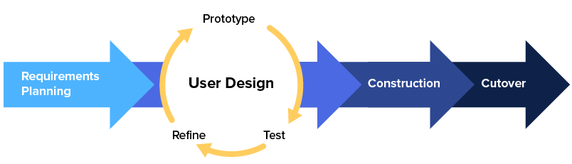
Gambar 2.1 Tahapan Metode RAD
Berdasarkan pada Gambar 2.1, tahapan metode RAD terdiri dari 3(tiga) tahap terstruktur, yaitu :
    - Pengumpulan Kebutuhan (Requirements planning)
Pada tahap ini pengembang fokus pada pengumpulan kebutuhan dan pemecahan masalah bisnis. Pengguna dan analis berdiskusi untuk mengidentifikasi kebutuhan sistem, tujuan serta batasan dari sistem yang akan dibangun.
    - Desain Pengguna (User Design)
Pada tahap ini pengguna berpartisipasi dalam merancang gambaran umum sistem. Desain sistem akan dirancang dalam bentuk diagram Unified Modelling Language (UML)
    - Pengembangan(Construction)
Pada tahap ini desain sistem yang telah dirancang dan disepakati oleh pengguna akan melalui tahap pengembangan. Partisipasi pengguna tetap diperlukan apabila ada perubahan atau tambahan kebutuhan yang belum tercakup pada desain awal.
    - Implementasi(Cutover)
Pada tahap ini sistem yang telah dikembangkan akan melewati proses pengujian dengan tujuan untuk mengidentifikasi kelayakan perangkat lunak sebelum dapat digunakkan secara luas oleh pengguna.[26]

Unified Modeling Language (UML)
Unified Modeling Language merupakan salah satu metode visualisasi desain perangkat lunak yang berfokus pada interaksi antar objek pada sebuah sistem. UML diciptakan sebagai metode penggambaran infrastruktur yang universal sehingga dapat dengan mudah dimengerti oleh pengguna maupun pengembang. Terdapat beberapa jenis diagram UML yang umum digunakan ketika merancang sebuah desain perangkat lunak seperti Use Case Diagram, Activity Diagram, Sequence Diagram dan Entity Relationship Diagram (ERD).[27]

Progressive Web App (PWA)
Progressive Web Apps merupakan sebuah teknologi aplikasi web yang menyajikan pengalaman pengguna yang hampir serupa dengan aplikasi native dengan adanya fitur seperti Push Notification dimana aplikasi web dapat mengirimkan notifikasi kepada pengguna. PWA memiliki kelebihan pada kompatibilitas antar perangkat karena aplikasi dapat di-install selayaknya aplikasi native namun tetap berjalan pada lingkungan browser sehingga pengembang tidak perlu mengembangkan aplikasi terpisah untuk setiap operating system. Kelebihan lainnya yaitu PWA mendukung penggunaan offline dengan adanya fitur caching. Fitur ini berguna apabila aplikasi diakses pada lokasi dengan koneksi internet yang kurang baik.[28]

React
React merupakan library Javascript yang diciptakan oleh Meta untuk memudahkan perancangan aplikasi web yang reaktif dengan adanya React Hooks dan props. Pola dalam struktur aplikasi React disusun berbasis komponen yang memiliki fungsi tersendiri agar menciptakan kode yang reusable. Dengan demikian kode yang sama dapat digunakan pada halaman yang berbeda[29].

Supabase
Supabase merupakan layanan Backend as a Service (BaaS) yang menyediakan kemudahan dalam melakukan konfigurasi dalam berbagai macam layanan seperti authentication, database berbasis PostgreSQL dan file storage. Keamanan data pada layanan database Supabase juga terjamin dengan adanya Row Level Security (RLS) yang berisi aturan-aturan terkait akses jenis pengguna terhadap suatu tabel. Dengan adanya kemudahan ini pengembang dapat fokus untuk mengembangkan fitur yang sesuai dengan kebutuhan pengguna.[30]

Blackbox Testing
Black-Box Testing adalah pengujian perangkat lunak yang dilakukan berdasarkan spesifikasi fungsional tanpa melibatkan pengujian terhadap desain dan kode program. Tujuan pengujian ini adalah untuk menentukan apakah fungsi-fungsi, input, dan output dari perangkat lunak telah sesuai dengan spesifikasi yang diinginkan. Pengujian Black Box berfokus pada pengujian fungsi dari perangkat​[31]. Penguji dapat menafsirkan serangkaian kondisi masukan dan menjalankan pengujian pada fungsi-fungsi khusus dari perangkat lunak.​

METODE PENELITIAN

Pada pembahasan metode penelitian akan dipaparkan secara berurutan mengenai Subjek dan Objek Penelitian.

Subjek dan Objek Penelitian
Subjek: Unit PPSU Kelurahan Cipinang.
Objek: Aplikasi PWA penilaian kinerja.

Alat dan Bahan Penelitian

Alat Penelitian
Alat atau perangkat yang digunakan dalam penelitian ini terdiri dari dua jenis yaitu perangkat keras (hardware) dan perangkat lunak (software), dengan rincian sebagai berikut :
Perangkat Keras (Hardware)
a. | Device | : | Lenovo Ideapad 320
b. | Processor | : | Intel(R) Core(TM) i5-7200U CPU @ 2.50GHz 2.71 GHz
c. | RAM | : | 4 GB

Perangkat Lunak
Tabel 3.1 Perangkat lunak yang digunakan
Nama Software | Keterangan
Archlinux 7.1.8-arch1-3 | Sistem operasi untuk menjalankan perangkat lunak yang dibutuhkan dalam penelitian
Neovim | Text Editor yang digunakan untuk menuliskan kode
Bun | Sebuah perangkat lunak yang berfungsi sebagai Typescript runtime untuk digunakan dalam proses pengembangan
Git | Version control untuk menyimpan perubahan yang terjadi pada kode
Postman | Perangkat lunak untuk melakukan pengujian API
Chromium | Browser yang akan digunakan untuk melihat hasil eksekusi dari kode yang telah ditulis
Diagram.io | Situs web untuk pembuatan UML

Bahan Penelitian
Bahan yang digunakan dalam penelitian ini diperoleh melaluipengumpulan data dengan metode studi literatur dari berbagai jurnal, analisis dokumen dari berbagai sumber elektronik seperti artikel di situs web, wawancara dengan pemangku kepentingan yaitu Unit PPSU Kelurahan Cipinang serta sumber literatur lain yang relevan dengan penelitian ini.

Diagram Alir Penelitian
Ada beberapa tahapan dalam melakukan penelitian dalam penyusunan laporan penelitian ini. Berikut adalah Diagram Alir atau Flowchart penelitian yang dilakukan dalam penyusunan proposal ini:
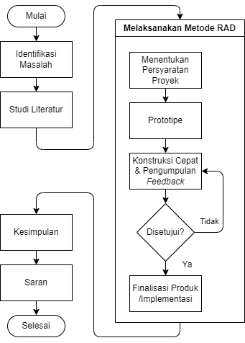
Gambar 3.2 Diagram Alir Penelitian

- Identifikasi dan Perumusan Masalah
Penelitian ini dimulai dengan tahap menentukan masalah pada PPSU Kelurahan Cipinang menggunakan metode wawancara yang dilakukan bersama pemilik PPSU Kelurahan Cipinang untuk membahas permasalahan yang sedang dialami PPSU Kelurahan Cipinang. Hasil wawancara menunjukkan bahwa PPSU Kelurahan Cipinang belum memiliki sistem digital untuk mengevaluasi laporan harian yang telah dibuat oleh petugas.
- Studi Literatur
Tahap ini dilakukan untuk mendapatkan referensi atau sumber informasi yang relevan sebagai pedoman dan dasar penelitian guna memperkuat serta mendukung penelitian ini. Literatur yang digunakan peneliti dalam penelitian ini berupa artikel jurnal, artikel website, buku, seminar, dan skripsi.
- Melaksanakan metode RAD
Pada tahap ini peneliti akan mengimplementasikan metode RAD dalam pembuatan website penilaian kinerja PPSU Kelurahan Cipinang secara bertahap dimulai dengan tahap:
- Menentukan persyaratan proyek
Pada tahap ini, peneliti melakukan penentuan persyaratan proyek yaitu berdiskusi dengan stakeholder untuk merencanakan kebutuhan, tujuan, dan harapan dari pembuatan website booking PPSU Kelurahan Cipinang. Kemudian peneliti merancang diagram UML berdasarkan hasil diskusi untuk menggambarkan semua proses yang terjadi di dalam website penilaian kinerja PPSU Kelurahan Cipinang. Diagram UML yang digunakan yaitu use case diagram, activity diagram, dan sequence diagram, serta class diagram. Tahap ini dilakukan untuk mengetahui kebutuhan pengguna dan stakeholder terkait website penilaian kinerja agar peneliti memiliki pedoman dalam proses implementasi website yang sesuai dengan keinginan pengguna dan stakeholder.
- Konstruksi cepat dan pengumpulan Feedback
Pada tahap ini, peneliti mulai mengembangkan aplikasi berdasarkan persyaratan proyek serta kebutuhan pengguna yang telah dikumpulkan dan dianalisa dari tahap sebelumnya. Proses pengembangan tetap dilakukan dengan keterlibatan pengguna yang akan memberikan umpan balik terkait fitur yang telah dikembangkan sehingga jika terdapat perubahan kebutuhan dapat direvisi dengan cepat.
- Finalisasi produk/implementasi
Pada tahap ini aplikasi yang telah dibuat akan melalui proses pengujian untuk mengetahui kelayakan aplikasinya. Tahap ini akan terus berlangsung bersamaan dengan konstruksi cepat sampai dengan aplikasi telah sesuai dengan skenario pengujian yang telah disusun. Setelah tahap pengujian selesai berikutnya aplikasi akan di deploy ke sebuah server agar user dapat mengakses aplikasi secara luas
...............................................................................

HASIL DAN PEMBAHASAN

Hasil
Pada sub-bab ini dipaparkan hasil konkret dari setiap tahapan perancangan dan pembangunan sistem penilaian kinerja PPSU Kelurahan Cipinang berbasis Progressive Web App (PWA). Pembangunan sistem dilaksanakan dengan menerapkan metode Rapid Application Development (RAD).

Menentukan Persyaratan Proyek (Requirements Planning)
Berdasarkan hasil analisis kebutuhan melalui wawancara dan observasi proses operasional di Kelurahan Cipinang, dirumuskan kebutuhan fungsional sistem yang dimodelkan ke dalam Use Case Diagram dan Use Case Scenario:

Use Case Diagram
Sistem E-Kinerja membagi hak akses ke dalam tiga aktor utama, yaitu Petugas, Operator, dan Kepala Sesi:
Tabel 4.1 Penjelasan Aktor
Aktor | Deskripsi
Petugas | Mengakses Fitur tugas, penilaian, dan cuti
Operator | Aktor yang melambangkan operator. Operator dapat mengakses fitur tugas, manajemen petugas, manajemen akun, dan penilaian
Kepala Seksi | Memiliki akses paling tinggi dari semua aktor, dapat mengakses semua fitur yang bisa diakses oleh operator serta fitur cuti dan memiliki wewenang khusus untuk membuat, mengedit, dan menghapus penugasan lapangan.
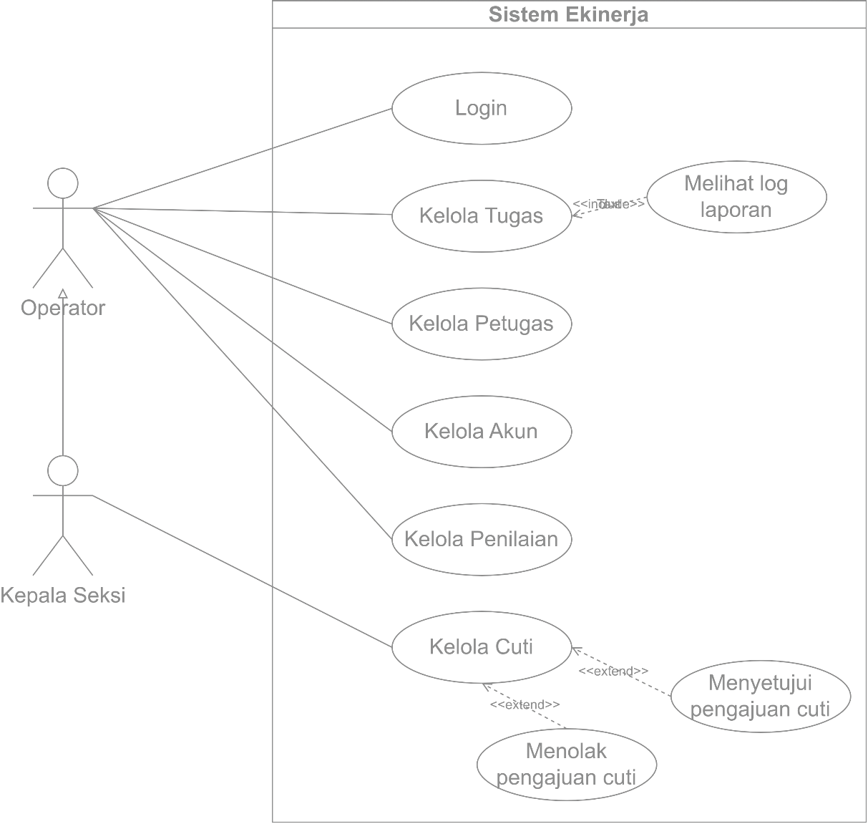
Gambar 4.1 Use Case Diagram Petugas
Gambar 4.3 Use Case Diagram Kepala Seksi dan Operator

Use Case Scenario
- Membuat laporan pengerjaan tugas
Tabel 4.2 Use Case Scenario Membuat laporan pengerjaan tugas
Membuat laporan pengerjaan tugas
Tujuan | Memungkinkan Petugas untuk membuat laporan pengerjaan tugas melalui sistem.
Deskripsi | Use case ini menjelaskan interaksi Petugas dengan sistem untuk membuat laporan pengerjaan tugas.
Aktor | Petugas
Pre-Condition | Petugas memiliki tugas yang sedang berjalan dan telah masuk ke dalam sistem.
Main Scenario | 1. Petugas membuka daftar tugas.  2. Petugas memilih tugas.  3. Petugas mengisi laporan pengerjaan dan mengunggah bukti.  4. Petugas mengirim laporan.
Post-Condition | Laporan pengerjaan tersimpan dan dapat dilihat oleh pihak yang berwenang.
Extend Point | -
Include Point | -
Abnormal Scenario | Jika data tidak valid atau tidak lengkap, sistem menampilkan pesan kesalahan dan tidak menyimpan perubahan.

- Melihat log laporan
Tabel 4.3 Use Case Scenario Melihat log laporan
Melihat log laporan
Tujuan | Memungkinkan Petugas untuk melihat log laporan melalui sistem.
Deskripsi | Use case ini menjelaskan interaksi Petugas dengan sistem untuk melihat log laporan.
Aktor | Petugas
Pre-Condition | Petugas telah masuk ke sistem dan memiliki laporan pengerjaan tersimpan.
Main Scenario | 1. Petugas membuka fitur log laporan.  2. Sistem menampilkan riwayat laporan pengerjaan beserta statusnya.  3. Petugas memilih laporan untuk melihat detail.
Post-Condition | Detail log laporan tampil kepada Petugas.
Extend Point | -
Include Point | -
Abnormal Scenario | Jika data tidak tersedia, sistem menampilkan informasi bahwa data belum tersedia.

- Melihat daftar riwayat tugas
Tabel 4.4 Use Case Scenario Melihat daftar riwayat tugas
Melihat daftar riwayat tugas
Tujuan | Memungkinkan Petugas untuk melihat daftar riwayat tugas melalui sistem.
Deskripsi | Use case ini menjelaskan interaksi Petugas dengan sistem untuk melihat daftar riwayat tugas.
Aktor | Petugas
Pre-Condition | Petugas telah masuk ke sistem dan memiliki riwayat penugasan.
Main Scenario | 1. Petugas membuka fitur riwayat tugas.  2. Sistem mengambil data riwayat tugas.  3. Sistem menampilkan daftar riwayat tugas.
Post-Condition | Daftar riwayat tugas tampil kepada Petugas.
Extend Point | -
Include Point | -
Abnormal Scenario | Jika data tidak tersedia, sistem menampilkan informasi bahwa data belum tersedia.

- Melihat kuota cuti
Tabel 4.5 Use Case Scenario Melihat kuota cuti
Melihat kuota cuti
Tujuan | Memungkinkan Petugas untuk melihat kuota cuti melalui sistem.
Deskripsi | Use case ini menjelaskan interaksi Petugas dengan sistem untuk melihat kuota cuti.
Aktor | Petugas
Pre-Condition | Petugas telah masuk ke sistem.
Main Scenario | 1. Petugas membuka fitur cuti.  2. Sistem menghitung sisa kuota cuti tahunan.  3. Sistem menampilkan kuota cuti yang tersedia dan telah digunakan.
Post-Condition | Informasi kuota cuti tampil kepada Petugas.
Extend Point | -
Include Point | -
Abnormal Scenario | Jika data tidak tersedia, sistem menampilkan informasi bahwa data belum tersedia.

- Mengajukan cuti
Tabel 4.6 Use Case Scenario Mengajukan cuti
Mengajukan cuti
Tujuan | Memungkinkan Petugas untuk mengajukan cuti melalui sistem.
Deskripsi | Use case ini menjelaskan interaksi Petugas dengan sistem untuk mengajukan cuti.
Aktor | Petugas
Pre-Condition | Petugas telah masuk ke sistem dan kuota cuti masih tersedia.
Main Scenario | 1. Petugas membuka formulir pengajuan cuti.  2. Petugas mengisi periode dan alasan cuti serta mengunggah lampiran jika diperlukan.  3. Petugas mengirim pengajuan.
Post-Condition | Pengajuan cuti tersimpan dengan status menunggu persetujuan.
Extend Point | -
Include Point | -
Abnormal Scenario | Jika data tidak valid atau tidak lengkap, sistem menampilkan pesan kesalahan dan tidak menyimpan perubahan.

- Melihat riwayat cuti
Tabel 4.7 Use Case Scenario Melihat riwayat cuti
Melihat riwayat cuti
Tujuan | Memungkinkan Petugas untuk melihat riwayat cuti melalui sistem.
Deskripsi | Use case ini menjelaskan interaksi Petugas dengan sistem untuk melihat riwayat cuti.
Aktor | Petugas
Pre-Condition | Petugas telah masuk ke sistem dan memiliki data pengajuan cuti.
Main Scenario | 1. Petugas membuka fitur riwayat cuti.  2. Sistem mengambil data pengajuan cuti.  3. Sistem menampilkan riwayat beserta status setiap pengajuan.
Post-Condition | Riwayat pengajuan cuti tampil kepada Petugas.
Extend Point | -
Include Point | -
Abnormal Scenario | Jika data tidak tersedia, sistem menampilkan informasi bahwa data belum tersedia.

- Melihat daftar penilaian
Tabel 4.8 Use Case Scenario Melihat daftar penilaian
Melihat daftar penilaian
Tujuan | Memungkinkan Petugas untuk melihat daftar penilaian melalui sistem.
Deskripsi | Use case ini menjelaskan interaksi Petugas dengan sistem untuk melihat daftar penilaian.
Aktor | Petugas
Pre-Condition | Petugas telah masuk ke sistem dan telah memiliki penilaian kinerja.
Main Scenario | 1. Petugas membuka fitur penilaian.  2. Sistem mengambil data penilaian.  3. Sistem menampilkan daftar penilaian dan total nilai.
Post-Condition | Daftar penilaian kinerja tampil kepada Petugas.
Extend Point | -
Include Point | -
Abnormal Scenario | Jika data tidak tersedia, sistem menampilkan informasi bahwa data belum tersedia.

- Mengajukan banding
Tabel 4.9 Use Case Scenario Mengajukan banding
Mengajukan banding
Tujuan | Memungkinkan Petugas untuk mengajukan banding melalui sistem.
Deskripsi | Use case ini menjelaskan interaksi Petugas dengan sistem untuk mengajukan banding.
Aktor | Petugas
Pre-Condition | Petugas telah melihat penilaian kinerja dan menemukan ketidaksesuaian.
Main Scenario | 1. Petugas memilih penilaian yang akan dipermasalahkan.  2. Petugas mengisi alasan banding.  3. Petugas mengirim pengajuan banding.
Post-Condition | Pengajuan banding tersimpan dan menunggu tinjauan pihak berwenang.
Extend Point | -
Include Point | -
Abnormal Scenario | Jika data tidak valid atau tidak lengkap, sistem menampilkan pesan kesalahan dan tidak menyimpan perubahan.

Tabel 4.10 Use Case Scenario Membuat tugas
Membuat tugas
Tujuan | Memungkinkan Operator dan Kepala Seksi untuk membuat tugas melalui sistem.
Deskripsi | Use case ini menjelaskan interaksi Operator dan Kepala Seksi dengan sistem untuk membuat tugas.
Aktor | Operator dan Kepala Seksi
Pre-Condition | Pengguna telah masuk ke sistem dan memiliki hak akses pengelolaan tugas.
Main Scenario | 1. Pengguna membuka fitur tugas.  2. Pengguna mengisi data tugas dan petugas yang ditugaskan.  3. Pengguna menyimpan tugas.
Post-Condition | Data tugas baru tersimpan dan dapat dilihat oleh petugas yang ditugaskan.
Extend Point | -
Include Point | -
Abnormal Scenario | Jika data tidak valid atau tidak lengkap, sistem menampilkan pesan kesalahan dan tidak menyimpan perubahan.

Tabel 4.11 Use Case Scenario Melihat log laporan
Melihat log laporan
Tujuan | Memungkinkan Operator dan Kepala Seksi untuk melihat log laporan melalui sistem.
Deskripsi | Use case ini menjelaskan interaksi Operator dan Kepala Seksi dengan sistem untuk melihat log laporan.
Aktor | Operator dan Kepala Seksi
Pre-Condition | Pengguna telah masuk ke sistem dan tersedia laporan pengerjaan tugas.
Main Scenario | 1. Pengguna membuka fitur log laporan.  2. Sistem menampilkan daftar laporan.  3. Pengguna memilih laporan untuk melihat detail.
Post-Condition | Detail log laporan tampil kepada pengguna.
Extend Point | -
Include Point | -
Abnormal Scenario | Jika data tidak tersedia, sistem menampilkan informasi bahwa data belum tersedia.

Tabel 4.12 Use Case Scenario Melakukan perubahan data tugas
Melakukan perubahan data tugas
Tujuan | Memungkinkan Operator dan Kepala Seksi untuk melakukan perubahan data tugas melalui sistem.
Deskripsi | Use case ini menjelaskan interaksi Operator dan Kepala Seksi dengan sistem untuk melakukan perubahan data tugas.
Aktor | Operator dan Kepala Seksi
Pre-Condition | Data tugas tersedia dan pengguna memiliki hak akses pengelolaan tugas.
Main Scenario | 1. Pengguna memilih tugas.  2. Pengguna mengubah data tugas.  3. Pengguna menyimpan perubahan.
Post-Condition | Data tugas diperbarui di dalam sistem.
Extend Point | -
Include Point | -
Abnormal Scenario | Jika data tidak valid atau tidak lengkap, sistem menampilkan pesan kesalahan dan tidak menyimpan perubahan.

Tabel 4.13 Use Case Scenario Menghapus tugas
Menghapus tugas
Tujuan | Memungkinkan Operator dan Kepala Seksi untuk menghapus tugas melalui sistem.
Deskripsi | Use case ini menjelaskan interaksi Operator dan Kepala Seksi dengan sistem untuk menghapus tugas.
Aktor | Operator dan Kepala Seksi
Pre-Condition | Data tugas tersedia dan pengguna memiliki hak akses pengelolaan tugas.
Main Scenario | 1. Pengguna memilih tugas.  2. Pengguna memilih opsi hapus.  3. Pengguna mengonfirmasi penghapusan.
Post-Condition | Data tugas terhapus dari sistem.
Extend Point | -
Include Point | -
Abnormal Scenario | Jika data tidak valid atau tidak lengkap, sistem menampilkan pesan kesalahan dan tidak menyimpan perubahan.

Tabel 4.14 Use Case Scenario Melihat daftar riwayat tugas
Melihat daftar riwayat tugas
Tujuan | Memungkinkan Operator dan Kepala Seksi untuk melihat daftar riwayat tugas melalui sistem.
Deskripsi | Use case ini menjelaskan interaksi Operator dan Kepala Seksi dengan sistem untuk melihat daftar riwayat tugas.
Aktor | Operator dan Kepala Seksi
Pre-Condition | Pengguna telah masuk ke sistem.
Main Scenario | 1. Pengguna membuka fitur riwayat tugas.  2. Sistem mengambil data riwayat.  3. Sistem menampilkan daftar riwayat tugas.
Post-Condition | Daftar riwayat tugas tampil kepada pengguna.
Extend Point | -
Include Point | -
Abnormal Scenario | Jika data tidak tersedia, sistem menampilkan informasi bahwa data belum tersedia.

Tabel 4.15 Use Case Scenario Melihat daftar petugas
Melihat daftar petugas
Tujuan | Memungkinkan Operator dan Kepala Seksi untuk melihat daftar petugas melalui sistem.
Deskripsi | Use case ini menjelaskan interaksi Operator dan Kepala Seksi dengan sistem untuk melihat daftar petugas.
Aktor | Operator dan Kepala Seksi
Pre-Condition | Pengguna telah masuk ke sistem.
Main Scenario | 1. Pengguna membuka manajemen petugas.  2. Sistem mengambil data petugas.  3. Sistem menampilkan daftar petugas.
Post-Condition | Daftar petugas tampil kepada pengguna.
Extend Point | -
Include Point | -
Abnormal Scenario | Jika data tidak tersedia, sistem menampilkan informasi bahwa data belum tersedia.

Tabel 4.16 Use Case Scenario Melakukan perubahan data petugas
Melakukan perubahan data petugas
Tujuan | Memungkinkan Operator dan Kepala Seksi untuk melakukan perubahan data petugas melalui sistem.
Deskripsi | Use case ini menjelaskan interaksi Operator dan Kepala Seksi dengan sistem untuk melakukan perubahan data petugas.
Aktor | Operator dan Kepala Seksi
Pre-Condition | Data petugas tersedia dan pengguna memiliki hak akses manajemen petugas.
Main Scenario | 1. Pengguna memilih petugas.  2. Pengguna mengubah data petugas.  3. Pengguna menyimpan perubahan.
Post-Condition | Data petugas diperbarui di dalam sistem.
Extend Point | -
Include Point | -
Abnormal Scenario | Jika data tidak valid atau tidak lengkap, sistem menampilkan pesan kesalahan dan tidak menyimpan perubahan.

Tabel 4.17 Use Case Scenario Melihat detail petugas
Melihat detail petugas
Tujuan | Memungkinkan Operator dan Kepala Seksi untuk melihat detail petugas melalui sistem.
Deskripsi | Use case ini menjelaskan interaksi Operator dan Kepala Seksi dengan sistem untuk melihat detail petugas.
Aktor | Operator dan Kepala Seksi
Pre-Condition | Data petugas tersedia.
Main Scenario | 1. Pengguna memilih petugas dari daftar.  2. Sistem mengambil data lengkap petugas.  3. Sistem menampilkan detail petugas.
Post-Condition | Detail petugas tampil kepada pengguna.
Extend Point | -
Include Point | -
Abnormal Scenario | Jika data tidak tersedia, sistem menampilkan informasi bahwa data belum tersedia.

Tabel 4.18 Use Case Scenario Menambah petugas
Menambah petugas
Tujuan | Memungkinkan Operator dan Kepala Seksi untuk menambah petugas melalui sistem.
Deskripsi | Use case ini menjelaskan interaksi Operator dan Kepala Seksi dengan sistem untuk menambah petugas.
Aktor | Operator dan Kepala Seksi
Pre-Condition | Pengguna telah masuk ke sistem dan memiliki hak akses manajemen petugas.
Main Scenario | 1. Pengguna membuka formulir tambah petugas.  2. Pengguna mengisi data petugas.  3. Pengguna menyimpan data.
Post-Condition | Data petugas baru tersimpan di dalam sistem.
Extend Point | -
Include Point | -
Abnormal Scenario | Jika data tidak valid atau tidak lengkap, sistem menampilkan pesan kesalahan dan tidak menyimpan perubahan.

Tabel 4.19 Use Case Scenario Menonaktifkan akun
Menonaktifkan akun
Tujuan | Memungkinkan Operator dan Kepala Seksi untuk menonaktifkan akun melalui sistem.
Deskripsi | Use case ini menjelaskan interaksi Operator dan Kepala Seksi dengan sistem untuk menonaktifkan akun.
Aktor | Operator dan Kepala Seksi
Pre-Condition | Akun tersedia dan pengguna memiliki hak akses manajemen akun.
Main Scenario | 1. Pengguna memilih akun.  2. Pengguna memilih opsi menonaktifkan akun.  3. Pengguna mengonfirmasi tindakan.
Post-Condition | Akun menjadi tidak aktif dan tidak dapat digunakan untuk masuk.
Extend Point | -
Include Point | -
Abnormal Scenario | Jika data tidak valid atau tidak lengkap, sistem menampilkan pesan kesalahan dan tidak menyimpan perubahan.

Tabel 4.20 Use Case Scenario Membuat akun
Membuat akun
Tujuan | Memungkinkan Operator dan Kepala Seksi untuk membuat akun melalui sistem.
Deskripsi | Use case ini menjelaskan interaksi Operator dan Kepala Seksi dengan sistem untuk membuat akun.
Aktor | Operator dan Kepala Seksi
Pre-Condition | Data petugas tersedia dan belum memiliki akun.
Main Scenario | 1. Pengguna membuka formulir pembuatan akun.  2. Pengguna mengisi data akun.  3. Pengguna menyimpan akun.
Post-Condition | Akun baru tersimpan dan dapat digunakan sesuai hak aksesnya.
Extend Point | -
Include Point | -
Abnormal Scenario | Jika data tidak valid atau tidak lengkap, sistem menampilkan pesan kesalahan dan tidak menyimpan perubahan.

Tabel 4.21 Use Case Scenario Melihat daftar akun
Melihat daftar akun
Tujuan | Memungkinkan Operator dan Kepala Seksi untuk melihat daftar akun melalui sistem.
Deskripsi | Use case ini menjelaskan interaksi Operator dan Kepala Seksi dengan sistem untuk melihat daftar akun.
Aktor | Operator dan Kepala Seksi
Pre-Condition | Pengguna telah masuk ke sistem.
Main Scenario | 1. Pengguna membuka manajemen akun.  2. Sistem mengambil data akun.  3. Sistem menampilkan daftar akun.
Post-Condition | Daftar akun tampil kepada pengguna.
Extend Point | -
Include Point | -
Abnormal Scenario | Jika data tidak tersedia, sistem menampilkan informasi bahwa data belum tersedia.

Tabel 4.22 Use Case Scenario Mereset password
Mereset password
Tujuan | Memungkinkan Operator dan Kepala Seksi untuk mereset password melalui sistem.
Deskripsi | Use case ini menjelaskan interaksi Operator dan Kepala Seksi dengan sistem untuk mereset password.
Aktor | Operator dan Kepala Seksi
Pre-Condition | Akun tersedia dan pengguna memiliki hak akses manajemen akun.
Main Scenario | 1. Pengguna memilih akun.  2. Pengguna memilih opsi reset password.  3. Pengguna mengonfirmasi tindakan.
Post-Condition | Password akun berhasil direset.
Extend Point | -
Include Point | -
Abnormal Scenario | Jika data tidak valid atau tidak lengkap, sistem menampilkan pesan kesalahan dan tidak menyimpan perubahan.

Tabel 4.23 Use Case Scenario Melihat daftar penilaian
Melihat daftar penilaian
Tujuan | Memungkinkan Operator dan Kepala Seksi untuk melihat daftar penilaian melalui sistem.
Deskripsi | Use case ini menjelaskan interaksi Operator dan Kepala Seksi dengan sistem untuk melihat daftar penilaian.
Aktor | Operator dan Kepala Seksi
Pre-Condition | Pengguna telah masuk ke sistem dan tersedia data penilaian.
Main Scenario | 1. Pengguna membuka fitur penilaian.  2. Sistem mengambil data penilaian.  3. Sistem menampilkan daftar penilaian.
Post-Condition | Daftar penilaian tampil kepada pengguna.
Extend Point | -
Include Point | -
Abnormal Scenario | Jika data tidak tersedia, sistem menampilkan informasi bahwa data belum tersedia.

Tabel 4.24 Use Case Scenario Melihat detail penilaian
Melihat detail penilaian
Tujuan | Memungkinkan Operator dan Kepala Seksi untuk melihat detail penilaian melalui sistem.
Deskripsi | Use case ini menjelaskan interaksi Operator dan Kepala Seksi dengan sistem untuk melihat detail penilaian.
Aktor | Operator dan Kepala Seksi
Pre-Condition | Data penilaian tersedia.
Main Scenario | 1. Pengguna memilih penilaian dari daftar.  2. Sistem mengambil rincian penilaian.  3. Sistem menampilkan detail penilaian.
Post-Condition | Detail penilaian tampil kepada pengguna.
Extend Point | -
Include Point | -
Abnormal Scenario | Jika data tidak tersedia, sistem menampilkan informasi bahwa data belum tersedia.

Tabel 4.25 Use Case Scenario Input nilai kinerja
Input nilai kinerja
Tujuan | Memungkinkan Operator dan Kepala Seksi untuk input nilai kinerja melalui sistem.
Deskripsi | Use case ini menjelaskan interaksi Operator dan Kepala Seksi dengan sistem untuk input nilai kinerja.
Aktor | Operator dan Kepala Seksi
Pre-Condition | Data petugas tersedia dan periode penilaian sedang dibuka.
Main Scenario | 1. Pengguna memilih petugas.  2. Pengguna mengisi tiga kriteria nilai.  3. Sistem menghitung total nilai.  4. Pengguna menyimpan penilaian.
Post-Condition | Data penilaian dan total nilai tersimpan.
Extend Point | -
Include Point | -
Abnormal Scenario | Jika data tidak valid atau tidak lengkap, sistem menampilkan pesan kesalahan dan tidak menyimpan perubahan.

Tabel 26 Use Case Scenario Melihat riwayat cuti
Melihat riwayat cuti
Tujuan | Memungkinkan Operator dan Kepala Seksi untuk melihat riwayat cuti melalui sistem.
Deskripsi | Use case ini menjelaskan interaksi Operator dan Kepala Seksi dengan sistem untuk melihat riwayat cuti.
Aktor | Operator dan Kepala Seksi
Pre-Condition | Pengguna telah masuk ke sistem dan tersedia data pengajuan cuti.
Main Scenario | 1. Pengguna membuka fitur cuti.  2. Sistem mengambil data riwayat cuti.  3. Sistem menampilkan riwayat cuti.
Post-Condition | Riwayat cuti tampil kepada pengguna.
Extend Point | -
Include Point | -
Abnormal Scenario | Jika data tidak tersedia, sistem menampilkan informasi bahwa data belum tersedia.

Tabel 27 Use Case Scenario Menyetujui cuti
Menyetujui cuti
Tujuan | Memungkinkan Operator dan Kepala Seksi untuk menyetujui cuti melalui sistem.
Deskripsi | Use case ini menjelaskan interaksi Operator dan Kepala Seksi dengan sistem untuk menyetujui cuti.
Aktor | Operator dan Kepala Seksi
Pre-Condition | Terdapat pengajuan cuti dengan status menunggu persetujuan.
Main Scenario | 1. Pengguna membuka pengajuan cuti.  2. Pengguna meninjau data pengajuan.  3. Pengguna memilih setujui.  4. Pengguna mengonfirmasi keputusan.
Post-Condition | Status pengajuan menjadi disetujui dan kuota cuti diperbarui.
Extend Point | -
Include Point | -
Abnormal Scenario | Jika status pengajuan tidak sesuai, sistem menolak perubahan dan menampilkan informasi bahwa keputusan tidak dapat diproses.

Tabel 4.28 Use Case Scenario Menolak cuti
Menolak cuti
Tujuan | Memungkinkan Operator dan Kepala Seksi untuk menolak cuti melalui sistem.
Deskripsi | Use case ini menjelaskan interaksi Operator dan Kepala Seksi dengan sistem untuk menolak cuti.
Aktor | Operator dan Kepala Seksi
Pre-Condition | Terdapat pengajuan cuti dengan status menunggu persetujuan.
Main Scenario | 1. Pengguna membuka pengajuan cuti.  2. Pengguna meninjau data pengajuan.  3. Pengguna memilih tolak dan mengisi alasan jika diperlukan.  4. Pengguna mengonfirmasi keputusan.
Post-Condition | Status pengajuan menjadi ditolak.
Extend Point | -
Include Point | -
Abnormal Scenario | Jika status pengajuan tidak sesuai, sistem menolak perubahan dan menampilkan informasi bahwa keputusan tidak dapat diproses.

Activity Diagram

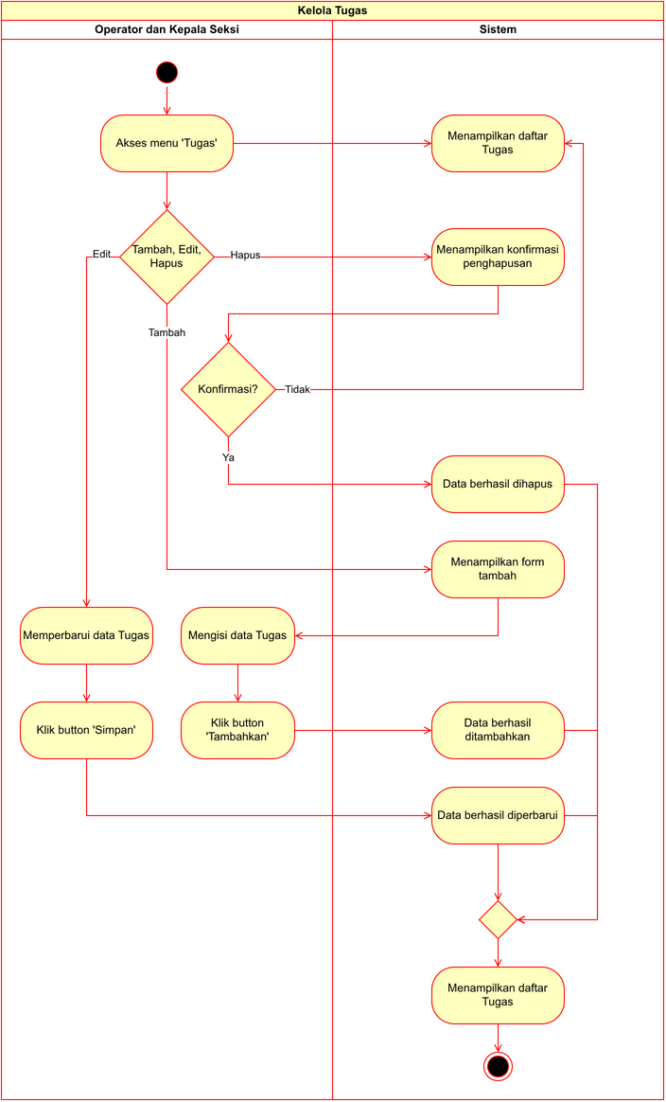
Gambar 4.4 Activity Diagram Kelola Tugas

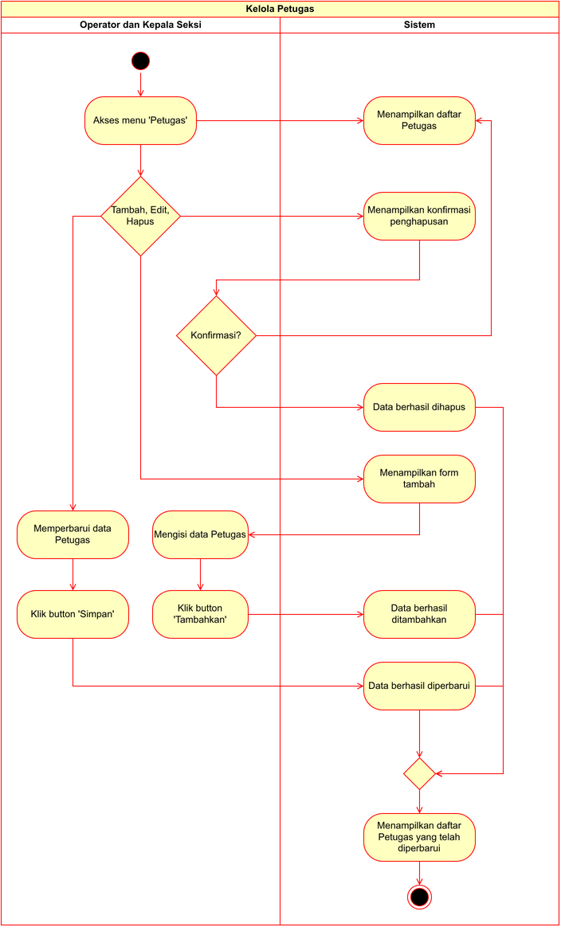
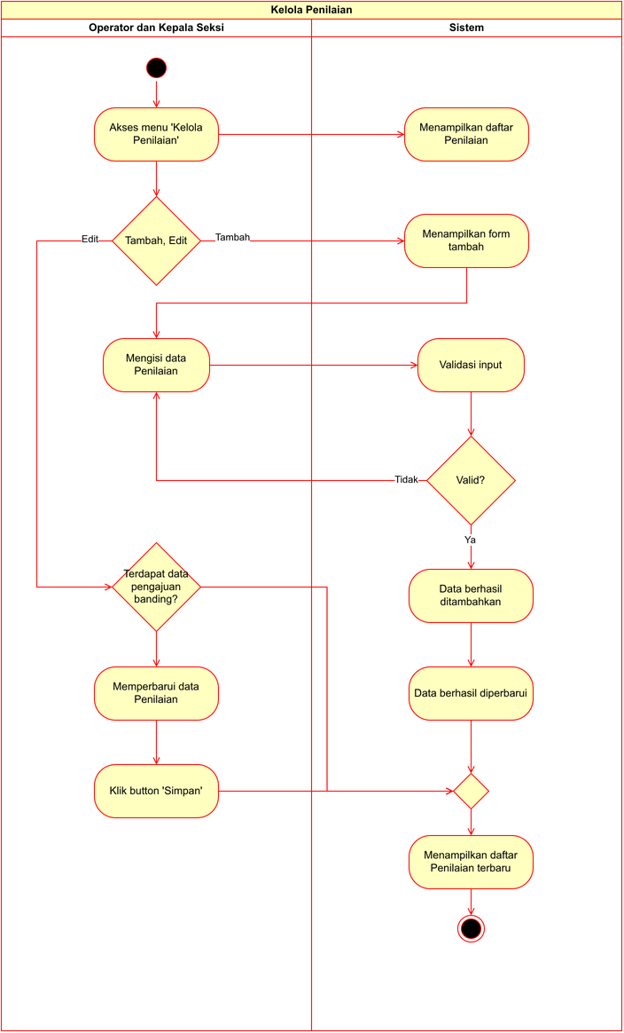
Gambar 4.5 Activity Diagram Kelola Petugas
Gambar 4.6 Activity Diagram Kelola Penilaian
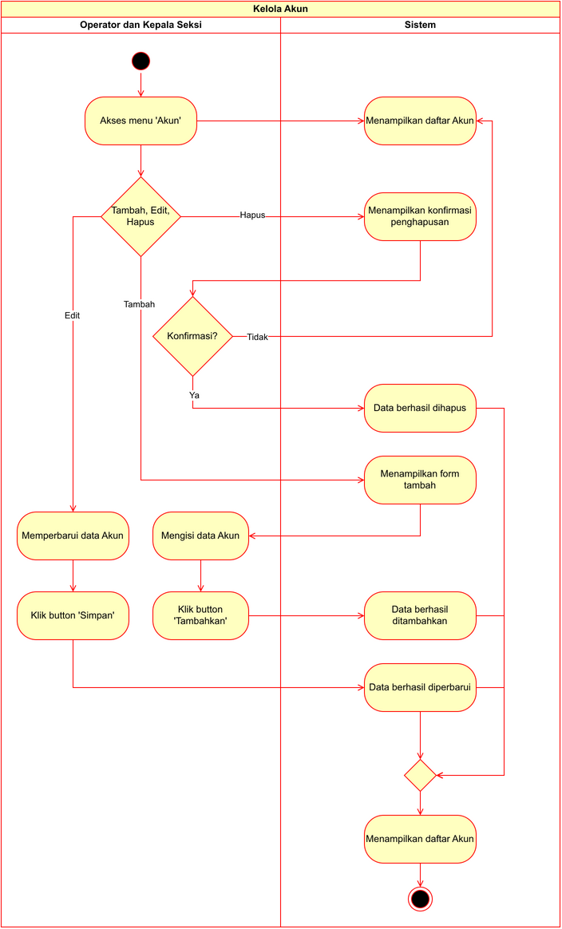
Gambar 4.7 Activity Diagram Kelola Akun
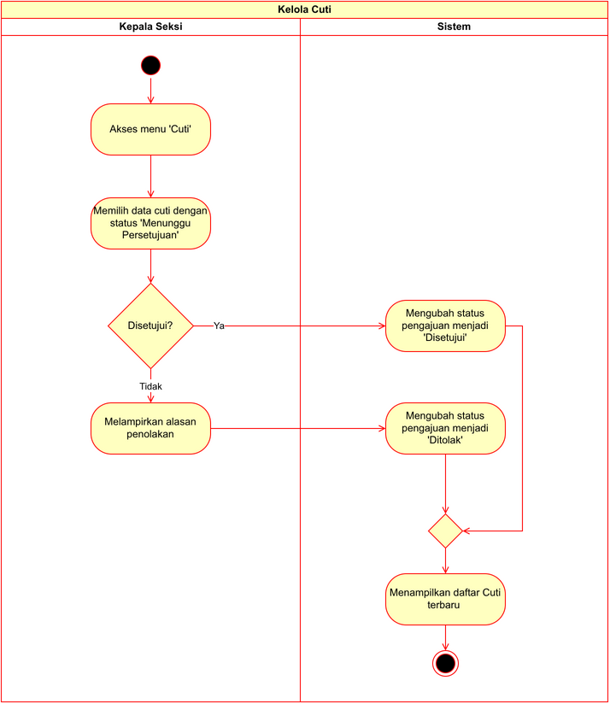
Gambar 4.8 Activiti Diagram Kelola Cuti

Sequence Diagram

Hasil Tahap Perancangan Prototipe ( User Design )

Hasil Konstruksi Cepat & Implementasi Sistem ( Construction )

Hasil Pengujian Sistem ( Testing )

Pembahasan
Bagian ini berisi uraian tentang analisis dan observasi dari hasil berdasarkan parameter-parameter yang telah ditentukan, dapat ditunjang dengan alat kaji seperti data statistik, antarmuka, fungsi, pengujian, dan sajian bentuk kuantitatif dan/ atau kualitatif lainnya. Pada pembahasan ini mampu menjelaskan hubungan antara hasil penelitian dengan rumusan masalah yang telah ditentukan, sehingga mengarah pada suatu kesimpulan yang menjawab rumusan masalah.

Implikasi Tugas Akhir (Khusus untuk Prodi S1 Sistem Informasi)
Implikasi tugas akhir merupakan penjelasan riil terkait bagaimana efek hasil tugas akhir di dunia nyata. Hasil implikasi tugas akhir harus didukung oleh analisis penyelesaian masalah dan analisis implementasi dari tugas akhir.

KESIMPULAN DAN SARAN

Kesimpulan
Sub-bab ini memuat elaborasi dan ringkasan yang jelas dari hasil penelitian, menggambarkan bagaimana tujuan penelitian tercapai. Kesimpulan ditarik dari hasil analisis secara komprehensif atas eksperimen yang telah dilakukan dan dinyatakan dalam bentuk narasi satu dua paragraf. Pada dasarnya, kesimpulan menjawab permasalahan atau tujuan Tugas Akhir yang telah dinyatakan dalam Bab I. Sebagai contoh, apabila terdapat dua tujuan penelitian, maka kesimpulan yang harus dihasilkan juga harus dua. Kesimpulan yang baik berupa kalimat yang ringkas, runut dan informatif. Hindari penggunaan nomor apabila hanya berisi satu kesimpulan saja.

Saran
Sub-bab saran berisi hal-hal yang masih dapat dikerjakan dengan lebih baik dan dapat dikembangkan lebih lanjut, atau berisi masalah-masalah yang dialami pada saat proses pengerjaan tugas akhir. Saran dapat didapatkan dari hasil validasi dari problem owner yang belum diakomodasi dalam Tugas Akhir ini. Saran juga dapat berisi usulan penelitian lanjutan. Akan tetapi, penulisan saran tidak boleh melenceng dari pokok kajian dan hasil yang diperoleh...................................

DAFTAR PUSTAKA
[1] B. P. S. P. D. Jakarta, “Luas Daerah dan Jumlah Pulau Menurut Kabupaten/Kota di Provinsi DKI Jakarta, 2024 - Tabel Statistik.” Diakses: 24 Agustus 2026. [Daring]. Tersedia pada: https://jakarta.bps.go.id/id/statistics-table/3/VUZwV01tSlpPVlpsWlRKbmMxcFhhSGhEVjFoUFFUMDkjMw==/luas-daerah-dan-jumlah-pulau-menurut-kabupaten-kota-di-provinsi-dki-jakarta--2021.html
[2] BD Provinsi DKI Jakarta 2025 Tahun 2025, “Keputusan Gubernur Nomor 267 Tahun 2025 tentang Pedoman Teknis Penanganan Prasarana dan Sarana Umum Tingkat Kelurahan,” 2025.
[3] “Geografi Kelurahan Cipinang.” Diakses: 25 Agustus 2026. [Daring]. Tersedia pada: https://timur.jakarta.go.id/kelurahan/cipinang/geografi
[4] J. T. Nugraha, F. S. Octavianti, M. G. Mali, dan E. B. Orbawati, “Evaluasi Program Penanganan Prasarana Dan Sarana Umum (PPSU) Terhadap Pengelolaan Sampah Di Kelurahan Lagoa Kecamatan Koja Kota Jakarta Utara,” J. Adm. Publik, vol. 20, no. 1, hlm. 152–137, Jun 2024, doi: 10.52316/jap.v20i1.269.
[5] K. V. Reddy dan B. Sri, “Progressive Web Apps for the Unified Development of Mobile Applications,” Int. J. Innov. Res. Sci. Eng. Technol., vol. 12, no. 2, Apr 2023, [Daring]. Tersedia pada: www.ijirset.com
[6] A. Bhalla dan S. Hussain, “Comparative Performance and User Experience Analysis of Progressive Web and Native Mobile Applications,” vol. 02, no. 04.
[7] E. S. Elda, Heri Mulyono, dan Anggri Yulio Pernanda, “Perancangan Sistem Informasi Layanan Pengaduan Badan Eksekutif Mahasiswa Berbasis Web: Web-Based Complaint Service Information System Design for The Student Executive Board,” Decode J. Pendidik. Teknol. Inf., vol. 3, no. 1, hlm. 1–11, Okt 2022, doi: 10.51454/decode.v3i1.67.
[8] E. Suharyanto, “ANALISA DAN PERANCANGAN SISTEM INFORMASI PENJUALAN BERBASIS WEB DENGAN METODE RAD UNTUK HOME INDUSTRI”.
[9] S. Aswati, M. S. Ramadhan, A. U. Firmansyah, dan K. Anwar, “Studi Analisis Model Rapid Application Development Dalam Pengembangan Sistem Informasi,” J. Matrik, vol. 16, no. 2, hlm. 20, Jul 2017, doi: 10.30812/matrik.v16i2.10.
[10] Y. Yumhi, D. Dharmawan, W. Desty Febrian, A. J. Sutisna, dan Syahribulan, “Application of Rapid Application Development Method in Designing a Knowledge Management System to Improve Employee Performance in National Construction Company,” J. Inf. Dan Teknol., hlm. 155–160, Jan 2024, doi: 10.60083/jidt.v6i1.491.
[11] N. M. Adelin, “Implementasi Progressive Web Apps (PWA) Untuk Meningkatkan Kinerja dan Performa Situs Maritimepreneur,” J. Inform. Dan Tek. Elektro Terap., vol. 12, no. 1, Jan 2024, doi: 10.23960/jitet.v12i1.3904.
[12] D. D. Ramadhan, R. Mumpuni, dan A. N. Sihananto, “IMPLEMENTASI METODE RAPID APPLICATION DEVELOPMENT (RAD) DALAM PENGEMBANGAN SISTEM ENTERPRISE INDUSTRI TEKSTIL BERBASIS WEBSITE,” J. Inform. Dan Tek. Elektro Terap., vol. 12, no. 3S1, Okt 2024, doi: 10.23960/jitet.v12i3S1.5222.
[13] M. Raihan dan A. T. Hidayat, “Rapid Application Development (RAD) dalam Pengembangan Aplikasi E-Commerce Berbasis Mobile: Rapid Application Development (RAD) in the Development of Mobile-Based E-Commerce Application,” MALCOM Indones. J. Mach. Learn. Comput. Sci., vol. 5, no. 1, hlm. 93–100, Des 2024, doi: 10.57152/malcom.v5i1.1742.
[14] A. F. Bahari dan A. Pramudwiatmoko, “Implementation of Rapid Application Development (RAD) Method for Mobile-Based Ice Cream Ordering Application,” MALCOM Indones. J. Mach. Learn. Comput. Sci., vol. 5, no. 1, hlm. 283–291, Des 2024, doi: 10.57152/malcom.v5i1.1747.
[15] A. Fahrezi, F. N. Salam, G. M. Ibrahim, R. Rahman, dan A. Saifudin, “Pengujian Black Box Testing pada Aplikasi Inventori Barang Berbasis Web di PT. AINO Indonesia,” vol. 1, no. 1, 2022.
[16] S. Mulyati, A. Herdiansah, R. Taufiq, D. Y. Prianggodo, dan S. Bukhori, “IMPLEMENTASI RAPID APPLICATION DEVELOPMENT (RAD) STUDI KASUS PENGEMBANGAN SISTEM INFORMASI SEKOLAH YAYASAN AL ABANIYAH,” JIKA J. Inform., vol. 8, no. 2, hlm. 156, Apr 2024, doi: 10.31000/jika.v8i2.10268.
[17] A. R. P. Hani, “Implementasi Sistem Penilaian Kinerja Berbasis Digital pada Divisi Digital Marketing PT Pos Indonesia (Persero) Regional V Surabaya,” vol. 6, no. 2, 2025.
[18] U. Saprudin dan M. R. Pratama, “Studi Kasus Penerapan Metode RAD dalam Pengembangan Website Silsilah Keluarga Mbah Mansyur,” J. JTIK J. Teknol. Inf. Dan Komun., vol. 9, no. 1, hlm. 314–326, Nov 2024, doi: 10.35870/jtik.v9i1.3185.
[19] Anggraini Puspita Sari, M. M. A. Haromainy, dan Ryan Purnomo, “Implementasi Metode Rapid Application Development Pada Aplikasi Sistem Informasi Monitoring Santri Berbasis Website,” Decode J. Pendidik. Teknol. Inf., vol. 4, no. 1, hlm. 316–325, Mar 2024, doi: 10.51454/decode.v4i1.348.
[20] V. Maria, A. N. Pratama, I. Ginanjar, R. I. Nurachim, dan J. Triansyah, “PERANCANGAN SISTEM INFORMASI PENJUALAN PADA TOKO ROYAL ICE CREAM DENGAN METODE RAPID APPLICATION DEVELOPMENT,” JIKA J. Inform., vol. 7, no. 4, hlm. 479, Nov 2023, doi: 10.31000/jika.v7i4.9602.
[21] T. A. Elagaili, S. M. F. Azam, J. Tham, dan A. Khatibi, “Employee Performance in Public Sector: A Bibliometric Analysis of Global Trends and Thematic Development,” Int. Rev. Manag. Mark., vol. 15, no. 6, hlm. 10–21, Okt 2025, doi: 10.32479/irmm.20150.
[22] A. K. I. Robbuhu dan A. S. Editya, “Game Edukasi Matematika untuk Anak Sekolah Dasar Menggunakan Metode Rapid Application Development (RAD),” Nusant. Comput. Des. Rev., vol. 1, no. 1, hlm. 1–8, Okt 2023, doi: 10.55732/ncdr.v1i1.1055.
[23] A. Sugiarta dan A. A. Prabowo, “APLIKASI SISTEM INFORMASI BOOKING LAPANGAN FUTSAL BERBASIS ADNROID PADA MANDIRI SPORT FUTSAL,” 2021.
[24] N. Hidayat dan K. Hati, “Penerapan Metode Rapid Application Development (RAD) dalam Rancang Bangun Sistem Informasi Rapor Online (SIRALINE).”
[25] M. A. Budiana, D. Singasatia, dan D. Irmayanti, “Analisis Penerapan Metode Waterfall Pada Sistem Penyewaan Alat Outdoor & Booking Online Trip Pendakian Berbasis Website,” Blend Sains J. Tek., vol. 2, no. 2, hlm. 144–155, Sep 2023, doi: 10.56211/blendsains.v2i2.348.
[26] Y. Yanuardi, L. Azhari, A. A. J. Sinlae, dan A. D. Alexander, “Pengembangan Sistem Pengaduan Layanan Masyarakat Menggunakan Metode Rapid Application Development (RAD),” J-INTECH, vol. 12, no. 1, hlm. 36–48, Jun 2024, doi: 10.32664/j-intech.v12i1.1201.
[27] “Implementasi Diagram UML (Unified Modelling Language) Pada Perancangan Sistem Informasi Penggajian.”
[28] S. O. Leshchuk, Y. S. Ramskyi, A. V. Kotyk, dan S. V. Kutsiy, “Design a progressive web application to support student learning”.
[29] T. Prameswari, D. Selvira, dan A. Saskirana, “Implementasi Reusable Components pada Aplikasi Multi-Bisnis Berbasis React: Implementasi Reusable Components pada Aplikasi Multi-Bisnis Berbasis React,” J. Inform. Dan Sist. Inf. JIFoSI, vol. 7, no. 2, hlm. 73–85, Agu 2026, doi: 10.33005/jifosi.v7i2.613.
[30] I. Wisudawan dan S. Widiono, “Pengembangan Aplikasi Digital UMKM Berbasis Hybrid Development dengan React Native dan Supabase Menggunakan Metode R&D,” J. Inform. Univ. Pamulang, vol. 10, no. 4, hlm. 153–164, Des 2025, doi: 10.32493/jiup.v10i4.54677.
[31] R. Diantara, S. Siswanto, dan Y. Yupianti, “Web-Based Online Booking Service System Application Design using Software Development Life Cycle Method,” J. Media Comput. Sci., vol. 1, no. 1, Jan 2022, doi: 10.37676/jmcs.v1i1.1902.

ATURAN PENULISAN LAPORAN TUGAS AKHIR

  - Format Penulisan Tugas Akhir
Penampilan merupakan faktor penting untuk mewujudkan Tugas Akhir yang rapi dan seragam. Berikut ini adalah beberapa aspek yang distandarkan.
    - Kertas
Spesifikasi kertas yang digunakan adalah kertas berjenis HVS berwarna putih polos dengan berat 80 gram/cm³ dan berukuran A4 (21,5 cm x 29,7 cm).
    - Pengetikan
Pengetikan dan/atau pencetakan dilakukan pada satu sisi kertas (single side), dengan posisi penempatan teks pada tepi kertas adalah:
- Batas kiri: 4 cm (termasuk 1 cm untuk penjilidan) dari tepi kertas
- Batas kanan: 3 cm dari tepi kertas
- Batas atas: 3 cm dari tepi kertas
- Batas bawah: 3 cm dari tepi kertas.
Huruf menggunakan jenis huruf Times New Roman/Calibri/Aptos 12 poin (ukuran sebenarnya) dan diketik rapi (rata kiri kanan – justify). Pengetikan dilakukan dengan spasi 1,5 (Line spacing = 1.5 lines), dan huruf yang tercetak dari printer harus berwarna hitam pekat dan seragam.
    - Penomoran Halaman
Penomoran halaman tidak diberi imbuhan apa pun. Jenis nomor halaman ada dua macam, yaitu angka Romawi kecil seperti i, ii, iii dst., dan angka Arab seperti 1, 2, 3, … dst.
Angka Romawi kecil digunakan untuk bagian awal Tugas Akhir kecuali Halaman Sampul. Letak horizontal di tengah, 2,5 cm dari tepi bawah kertas. Khusus untuk halaman Judul, penomorannya tidak ditulis tetapi tetap diperhitungkan.
Angka Arab digunakan untuk bagian isi Tugas Akhir dan bagian akhir Tugas Akhir yaitu Daftar Pustaka. Letaknya di sudut kanan atas; 1,5 cm dari tepi atas kertas dan 3 cm dari tepi kanan kertas. Khusus untuk halaman pertama setiap bab, penomoran diletakkan di tengah, 2,5 cm dari tepi bawah kertas.
    - Halaman Sampul
Halaman sampul diketik simetris di tengah (center). Judul tidak diperkenankan menggunakan singkatan, kecuali nama atau istilah telah lazim digunakan di bidang ilmu tersebut MIMO, WLAN, dan tidak disusun dalam kalimat tanya serta tidak perlu ditutup dengan tanda baca apa pun.
  - Ketentuan Penggunaan Gambar, Tabel dan Persamaan
    - Penyisipan Gambar
Nomor urut dan judul gambar ditulis di bawah gambar yang dijelaskan dengan nama gambar. Angka pertama pada nomor urut gambar merujuk pada bab berapa gambar itu muncul. Angka kedua merujuk pada urutan gambar ke berapa pada bab tersebut. Untuk mudahnya, semua judul gambar pada dokumen ini telah diformat sesuai ketentuan, anda tinggal mengganti tulisan keterangan gambar lalu sorot keseluruhan baris judul gambar, klik-kanan dan pilih ‘Update Field’.
Gambar yang disisipkan harus dirujuk dalam kalimat pada paragraf sebelum atau sesudah gambar itu diletakkan. Misalnya, penggunaan gambar dan penulisan nomor urut serta judul gambar seperti ditunjukkan pada Gambar 1.1. Pada paragraf setelah penyisipan gambar, harus ada tulisan yang menjelaskan tentang maksud/arti gambar dan tujuan penggunaannya pada tulisan.

Gambar 1. 1 Logo Universitas Telkom dengan tulisan di bawah
    - Penyisipan Tabel
Nomor urut dan judul tabel ditulis di atas tabel. Angka pertama pada nomor urut tabel merujuk pada bab berapa tabel itu muncul, dan angka kedua merujuk pada urutan tabel ke berapa pada bab tersebut. Untuk mudahnya, semua judul tabel pada dokumen ini telah diformat sesuai ketentuan, Anda tinggal mengganti tulisan keterangan tabel lalu sorot keseluruhan baris judul tabel, klik-kanan dan pilih ‘Update Field’.
Tabel yang disisipkan harus dirujuk pada paragraf sebelum atau sesudah tabel itu diletakkan. Misalnya sistem yang akan dirancang memiliki karakteristik sebagai dijelaskan pada Tabel 2.1. Setelah penyisipan tabel, harus ada tulisan yang menjelaskan tentang maksud atau arti tabel dan tujuan penggunaannya pada tulisan. Penulisan nomenklatur judul tabel mengikuti buku terbitan IEEE, yaitu nomenklatur dicetak tebal (Bold) “Tabel 2.1” diikuti 2 spasi, kemudian tulis judul sebagai Sentence case dan diakhiri tanda baca titik.
    - Penulisan Rumus dan Persamaan
Pada Microsoft office, rumus dapat ditulis menggunakan fasilitas yang disediakan (Insert >> Equation).
$$f\left(x\right)=α_{0}+\sum_{n=0}^{∞}{(a_{n}\cos{\frac{n π x}{L}}+β_{n}\sin{\frac{n π x}{L}} )}$$ | (2.1)
dimana:
$α_{0}$ = Konstanta alfa di indeks ke-0
$β_{n}$ = Konstanta beta di indeks ke-n.
Setiap rumus atau persamaan yang dianggap penting diberi idetitas nomor yang penulisannya seperti pada contoh rumus (2.1) di atas, artinya rumus di Bab 2 urutan ke 1. Kemudian dijelaskan tentang maksud dan arti rumus atau persamaan itu serta tujuan penggunaannya pada tulisan.

  - Penulisan Kutipan format IEEE
Walaupun penulis diperkenankan mengutip, bukan berarti tulisannya sarat dengan kutipan. Tulisan hasil penelitian harus merupakan hasil gagasan asli penulisnya bukan kumpulan kutipan pendapat pihak lain. Jika akan mengutip, pertimbangkan jangan sering mengutip dengan cara langsung, variasikan dengan cara tidak langsung. Kutipan seharusnya dapat mengembangkan gagasan penelitian.
Kutipan dapat dibedakan menjadi kutipan langsung dan tidak langsung. Kutipan langsung merupakan salinan yang persis sama dengan sumbernya tanpa penambahan. Kutipan tidak langsung adalah ide/konsep orang lain yang dikutip dengan menggunakan kata-kata penulis/peneliti sendiri.
    - Kutipan Langsung
Cara melakukan kutipan langsung:
- Dikutip apa adanya;
- Diintegrasikan ke dalam teks paparan penulis;
- Dibubuhi tanda kutip (“….”);
- Sertakan sumber kutipan di awal atau di akhir kutipan, yakni nomor urut referensi di Daftar Pustaka, misalnya [12].
- Jika berbahasa lain (asing atau daerah), kutipan ditulis dimiringkan (italic);
- Jika ada bagian kalimat yang dihilangkan, ganti bagian itu dengan tanda titik sebanyak tiga buah jika yang dihilangkan itu ada di awal atau di tengah kutipan, dan empat titik jika di bagian akhir kalimat;
- Jika ada penambahan komentar, tulis komentar tersebut di antara tanda kurung, misalnya, (penggarisbawahan oleh penulis).
Contoh: Ada beberapa pendapat mengenai hal ini. Nugraha mengatakan "Sistem sensor warna berbasis LDR mampu mengenali dan membedakan jenis warna yang diprioritaskan...." [10].
    - Kutipan Tidak Langsung
Cara melakukan kutipan tidak langsung adalah sebagai berikut:
- Menggunakan redaksi dari penulis sendiri (parafrasa);
- Mencantumkan sumber (urutan referensi di Daftar Pustaka)
Contoh: Pendekatan penggunaan LDR sebagai sensor warna telah terbukti dapat digunakan dengan cukup efektif [10].
  - Penggunaan Referensi
Sumber referensi dapat menggunakan Buku (Textbook, Handbook, dll), Buku TA, Proceeding Konferensi, Jurnal, Datasheet, White Paper, Majalah Ilmiah, Halaman Website. Untuk Tugas Akhir, menggunakan minimal 5 sumber referensi yang ber-ISSN atau ber-ISBN.
  - Penggunaan Footnote
Footnote atau catatan kaki adalah keterangan yang dicantumkan pada margin bawah halaman buku (biasanya dicetak dengan huruf lebih kecil daripada huruf di dalam teks yang berfungsi untuk menambahkan rujukan uraian di dalam naskah pokok). Footnote juga dapat berupa keterangan yang menjelaskan terkait dengan sumber kutipan diambil. Dengan memberikan sumber kutipan tersebut dapat menjelaskan kepada pembaca terkait informasi atau pedoman bagi pembaca terkait informasi lanjutan dari kutipan yang diambil.
Footnote juga dapat berfungsi sebagai berikut:
- Sebagai bukti
Dengan adanya catatan kaki atau footnote pada kutipan dari pernyataan maupun data yang dilampirkan. Akan memberikan penjelasan kepada pembaca terkait karya tulis atau jurnal yang dibuat menunjukkan tempat dimana kutipan pernyataan mauapuan data tersebut diambil.
- Informasi lanjutan
Dengan memberikan catatan kaki atau footnote pada penyataan ataupun pembahasan tertentu akan memberikan informasi lanjutan kepada pembaca. Dengan demikian pembaca dapat mencari informasi yang lebih luas dari yang dibahas maupun yang lebih terperinci terkait dengan studi kasus tertentu.
- Memperluas konteks pembahasan
Dengan melampirkan footnote pada pembahasan yang dikutip akan memperluas pembahsana yang dapat dipelajari oleh pembaca ketika menghadapi studi kasus yan sesuai dengan kutipan yang dilampirakn didalam karya tulis kita.
- Keterangan dan petunjuk
Fungsi selanjutnya adalah sebagai petunjuk dan keterangan untuk memberikan lampiran terkait dengan pernyataan, data maupun fakta-fakta tertentu. Sehingga, pembaca dapat mempelajari terkait dengan persoalan, halaman, sub-bab dari karya ilmiah atau jurnal yang terkait.
Dalam membuat footnote, terdapat beberapa unsur yang perlu diperhatikan, yaitu:
- Nama penulis atau pengarang
Nama penulis/pengarang dituliskan secara lengkap dari kutipan yang diambil tanpa perlu menuliskan gelar dari penulis tersebut.
- Judul tulisan
Judul dari sumber tempat kutipan dituliskan dengan jelas dan lengkap serta memperhatikan kaidah EYD dalam menuliskan footnote.
- Tahun terbit
Salah satu hal yang perlu dituliskan adalah tahun penerbitan dari kutipan yang ditulis, atau tahun publikasi jika kutipan tersebut berbentuk jurnal atau tulisan lainnya.
- Nomor halaman kutipan
Nomor halaman kutipan dilampirkan pada halaman tempat kutipan tersebut diambil. Penulisan halaman tempat kutipan tersebut diambil, disingkat menjadi “hal.” dan dilanjutkan dengan menulis nomor halaman kutipan.

Beberapa syarat yang harus diperhatikan dalam menuliskan kutipan yang diambil, adalah sebagai berikut:
- Setiap penulisan footnote ditulis atau diketik dengan ukuran font yang lebih kecil. Sebagai contoh, jika bagian utama ditulis menggunakan font 12, maka footnote ditulis menggunakan font 10.
- Pada awal penulisan footnote1 terdapat angka atau penomoran yang berukuran lebih kecil dan posisi sedikit lebih tinggi dari footnote. Untuk membuat itu, perintah “superscript” pada word atau wps dapat digunakan.
- Awal penulisan footnote selalu diawali dengan tulisan yang menjorok ke dalam atau sama dengan saat memulai paragraf baru. Jika penulisan satu footnote lebih dari satu baris, maka baris selanjutnya dimulai dari tepi sisi kiri.
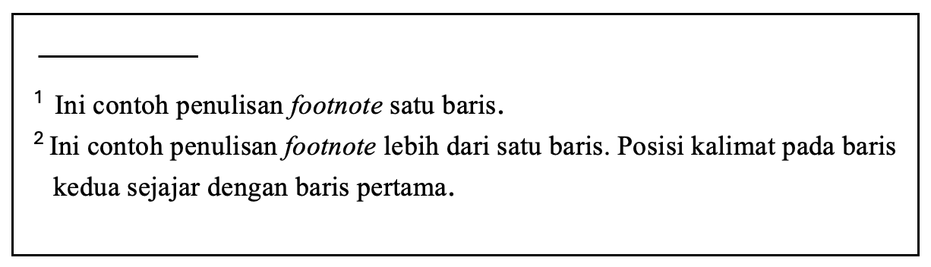
Gambar 1. 2 Contoh Penulisan footnote.
- Saat menuliskan nama pengarang dari kutipan yang diambil, harus menuliskan nama asli pengarang dan tidak perlu membalik nama belakang dan nama depan, serta tidak perlu mencantumkan gelar dari pengarang tersebut.
- Setiap penulisan nama pengarang harus lengkap dan jelas. Apabila nama dari suatu karangan yang dikutip terdiri dari 2 sampai 3 orang, maka seluruh nama pengarang harus dicantumkan tanpa gelar.
- Jika pengarang lebih dari 3 orang, maka cukup nama pertama yang dicantumkan. Nama pengarang berikutnya selanjutnya cukup disingkat dengan et. al. atau dkk.
- Penulisan judul karangan harus jelas dan lengkap serta dengan menggunakan cetak miring.
- Ketika menuliskan footnote, terdapat beberapa istilah khusus yang dapat digunakan,.ibid; op. cit; dan loc. cit. Hal ini bertujuan untuk mempermudah dalam membaca footnote dari kutipan yang dibuat pada sisi bawah halaman.
  - Ibid (Ibidem)
Ibid atau biasa disebut dengan ibidem. Merupakan singkatan yang menunjukkan bahwasanya kutipan masih berada dalam halaman yang sama dengan sebelumnya. Penggunaan ibid pada footnote atau catatan kaki digunakan saat memberikan sumber kutipan dengan kutipan sebelumnya masih berada dalam satu sumber dan halaman tanpa dipisah oleh halaman atau sumber lainnya.
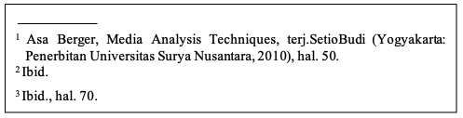
Gambar 1. 3 Contoh penggunaan Ibid di dalam footnote.

  - Op. Cit (Opera Citato)
Op.cit atau .cit merupakan singkatan dari Opera Citato. Op.cit merupakan arti dari al yang telah disebut. Dimana, suatu keterangan dalam footnote yang digunakan untuk menunjukkan bahwasanya sumber kutipan sama dengan sumber yang telah disebut sebelumnya dengan lengkap dan masih berada dalam satu halaman. Tetapi, telah disela oleh satu sumber kutipan baru yang berbeda sumber atau berbeda halaman.
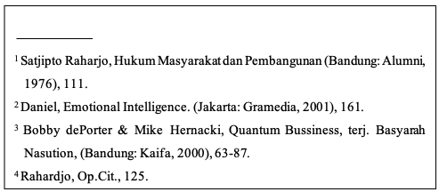
Gambar 1. 4 Contoh penggunaan Op. Cit pada Footnote

  - Loc. Cit (Loco Citato)
Loc. cit atau dapat disebut dengan loco citato merupakan singkatan kutipan yang berada pada tempat yang sama dengan sumber kutipan yang telah disebut sebelumnya. Singkatan ini digunakan untuk menunjukkan kepada sumber dan halaman yang sama dan telah ditulis pada footnote terakhir. Tetapi, telah diselingi dengan sumber dan halaman yang lain.
Contoh:
¹Sarwiji Suwandi, “Peran Guru dalam Meningkatkan Kemahiran Berbahasa Indonesia Berbasis Kompetensi”, Kongres Bahasa Indonesia VIII, (Jakarta : Pusat Bahasa Departemen Pendidikan Nasional Republik Indonesia, 2003), 1-15.
²Suwandi, Loc.Cit
Setiap penulisan footnote dari sumber yang berbeda seperti buku, karyatulis, artikel, makalah, internet dan sumber lainnya. Terdapat perbedaan yang harus diperhatikan dalam menulis footnote. Beberapa contoh cara membuat footnote adalah sebagai berikut:
    - Cara Membuat Footnote dari buku
Buku merupakan salah satu sumber rujukan yang paling banyak dipakai dalam mengambil kutipan terkait dengan studi kasus mauapun penelitian yang sedang dilakukan. Cara membuat footnote dari buku adalah dengan mengikuti skema penulisan dibawah ini:
- Satu Pengarang
Saat kutipan dari buku terdiri dari satu pengarang. Maka, struktur penulisan catatan kaki adalah ^{Nomor kutipan} Nama Pengarang, Judul Buku (Kota Penerbit: Nama Penerbit, Tahun, Penerbitan), hal. Nomor halaman.

Contoh:
¹Sartono Suryadiningrat, Pendekatan Ilmu-ilmu Agama Dalam Muamalah Masyarakat (Jakarta: Asy-Syariah, 2003), hal. 14.
²Ibrahim Ruhaili, Sejarah Perkembangan Islam Di Eropa (Jakarta: PT. Gramedia, 2010), hal. 35.
³Agung Dahar, Teori-Teori Relativitas (Jakarta: Depdikbud, 2001), hal. 18.
⁴Nurhadi Surya Pratama, Membaca Cepat dan Efektif (Bandung: Sunar Surya, 1995), hal. 22.
⁵Ibid., hal. 30.
- Dua atau Tiga Pengarang
Ketika menulis footnote yang terdiri dari dua atau tiga pengarang dalam satu sumber tulisan. Maka, format penulisan yang benar adalah ^{Nomor kutipan} Nama Pengarang 1 dan Nama Pengarang 2, Judul Buku (Kota Penerbit: Nama Penerbit, Tahun, Penerbitan), hal. Nomor halaman.
Contoh:
¹Joko Budiman dan Armand Setiadi, Struktur Atom (Jakarta: Bina Sanjaya, 1996), hal. 50-68.
²Patrick Wesell dan Arnold Jonathan, Anatomy of Atom (New Zealand: Light Pen, 1989), hal. 36-40.
³Ahmad Nurhadi dan Ismail dan Iskandar Muda, Pengaruh Molekul Dalam Perkembangan Benda (Bandung: CV. Sinar Bakti), hal. 25.
- Lebih dari tiga pengarang
Saat suatu sumber kutipan terdiri dari lebih dari tiga pengarang. Maka, dalam format hanya perlu menulis satu nama pengarang saja kemudian ditulis dkk. Dengan format penulisan adalah ^{Nomor kutipan} Nama Pengarang dkk, Judul Buku (Kota Penerbit: Nama Penerbit, Tahun, Penerbitan), hal. Nomor halaman.
Contoh:
¹Sri Utami dkk, Bahasa Inggris Level 5 (Yogyakarta: PT. Gramedia, 2003), hal. 5.
- Buku Terjemahan
Format penulisan catatan kaki untuk buku terjemahan adalah ^{Nomor kutipan} Nama Pengarang, Judul Buku, Terj. Nama Penerjemah (Kota Penerbit: Nama Penerbit, Tahun, Penerbitan), hal. Nomor halaman.
Contoh:
¹Muhammad Rab’i, Sejarah Penaklukan Konstantinopel, Terj. Muhammad Afifuddin dan Mukhtar Rifa’i (Jakarta: Asy-Syariah, 1998), hal. 23.
    - Cara Membuat Footnote dari Jurnal
Dalam pembuatan footnote terkadang kita mengambil sumber dari jurnal yang menjadi rujukan dan kutipan yang dimuat dalam karya tulis. Dalam membuat footnote pada kutipan dari jurnal maupun majalan mengikuti format penulisan sebagai berikut:
^{Nomor Kutipan} Nama penulis, “Judul artikel”(dicetak miring), Nama jurnal Atau Majalah berserta volume dan nomornya, Tahun Penerbitan, Nomor halaman.
Contoh:
¹Mc. Preganent, “Representative of Natural Habits with Prulal Educaton”. Educational Evaluation and Alanytics. Vol. 4 No. 3, Summer 2003, hal. 120.
²Yahya Saputra, “Kekerasan terhadap Wanita Dalam Hukum Islam” Asy-Syariah, Edisi 6, April 2016, hal. 15.
    - Cara Membuat Footnote dari Makalah
Format penulisan footnote pada sumber yang berasal dari makalah adalah:
^{Nomor kutipan} Nama Penulis, “Judul Sumber dicetak miring” (Penerbit, Kota Penerbit, Tahun), Halaman.
Contoh:
¹Muhammad Adnan, “Peran Serta Orang Tua, Guru dan Lingkungan Dalam Mendidik Moral Anak Studi Kasus Babakan, Yogyakarta” (Paper presented at Seminar Lokakarya Pendidikan MIPA se-Indonesia, Mataram, 2003), Hal. 15.
    - Cara membuat footnote dari Skripsi/Tesis/Disertasi
Format penulisannya adalah ^{Nomor kutipan} Nama Penulis, Jenis karya tulis: “judul karya tulis dicetak miring” (Kota Terbit: Penerbit, Tahun Terbit), Halaman sumber kutipan.
Contoh:
¹Muryid Rahman, Skripsi: “Perkembangan Struktur Ekonomi Menengah Kebawah Setelah Mempelajari Kecakapan Teknologi Informasi” (Yogyakarta: UGM, 2005), Hal. 85.
²Adnan Syarief, Skripsi: “Sistem Pendaftaran Praktikum Berbasi Laravel” (Yogyakarta: UMY, 2017), Hal 30.
    - Cara membuat footnote dari koran
Format Penulisan adalah ^{Nomor kutipan} Nama Penulis, “Judul Tulisan dicetak miring” (Sumber kutipan, Tanggal Terbit, Tahun), Halaman
Contoh:
¹Bambang, “Peran Keluarga Dalam Pendidikan Anak” (Kompas, 30 April, 2016), Hal. 14.
²Ibrahim, “Mengajak Anak Ke Masjid” (Antara, 14 Mei, 2016) Hal. 3.
    - Cara membuat footnote dari internet
Format penulisan catatan kaki ketika bersumber dari internet adalah ^{Nomor kutipan} Author, “Judul Artikel dicetak miring” (URL web, Tanggal Akses, Tahun)
Contohnya:
¹Surya Pratama, “Contoh CV” (https://enjiner.com/contoh-cv/, Diakses pada 12 Desember 2017, 2017)
  - Format Penulisan Referensi pada Daftar Pustaka
Daftar Pustaka mengikuti format IEEE. Berikut ini dijelaskan beberapa tipe penulisan pustaka.
    - Buku
Format standar:
[#] A.A. Penulis/editor, Judul: Subjudul, Edisi (jika bukan yang pertama), Vol. (jika dibuat beberapa volume). Tempat publikasi: Publisher, Tahun, halaman (jika diperlukan).
Contoh:
- Jika satu penulis:
[20] R. R. Yager, Multiple objective decision-making using fuzzy sets, International Journal of Man-Machine Studies, Vol. 9, No. 4, pp.375-382, Jul. 1977.
- Lebih dari satu penulis:
[11] R. Hayes, G. Pisano, D. Upton, and S. Wheelwright, Operations, Strategy, and Technology: Pursuing the competitive edge. Hoboken, NJ : Wiley, 2005.
- Penulis tiga orang atau lebih. Jika tidak lebih dari enam orang, maka semua nama penulis harus disebutkan. Jika lebih dari enam, dapat digunakan “et al.” setelah nama penulis pertama.
[7] R. Hayes, G. Pisano, D. Upton, and S. Wheelwright, Operations, Strategy, and Technology: Pursuing the competitive edge. Hoboken, NJ : Wiley, 2005.
- Buku berseri:
[21] M. Bell, et al., Universities Online: A survey of online education and services in Australia, Occasional Paper Series 02-A. Canberra: Department of Education, Science and Training, 2002.
- Penulis Lembaga:
[32] World Bank, Information and Communication Technologies: A World Bank group strategy. Washington, DC : World Bank, 2002.
- Thesis / disertasi:
[43] H. Zhang, "Delay-insensitive networks," M.S. Thesis, University of Waterloo, Waterloo, ON, Canada, 1997.
    - Artikel dari Proceeding (Seminar, Workshop)
Contoh untuk paper yang dipresentasikan dalam sebuah seminar:
[1] H. A. Nimr, "Defuzzification of the outputs of fuzzy controllers," presented at 5th International Conference on Fuzzy Systems, Cairo, Egypt, 1996.
    - Sumber Online
Sebuah sumber elektronik atau online terkadang tidak disertai dengan informasi penulis/publisher yang jelas. Sehingga, informasi yang digunakan hanya URL dari sumber tulisan tersebut.
Sama seperti sumber publikasi lainnya, tanggal akses informasi online adalah suatu hal yang penting. Tanggal pengaksesan juga dicantumkan karena sumber online dapat berubah isinya antara pada saat diakses, dengan pada saat pembaca mengaksesnya.
[1] J. Riley, "Call for new look at skilled migrants,"The Australian, p. 35, May 31, 2005. Available: Factiva, http://global.factiva.com. [Diakses 31 May 2005, 23:59:59 WIB].

